**目录**

**第一部分背景与概述 1**

第一章国内外人力资源管理发展概况 2

一、国外人力资源管理发展概况 2

二、国内人力资源管理发展概况 3

第二章国内外人力资源管理教育发展现状 6

一、国外人力资源管理教育发展现状 6

二、国内人力资源管理教育发展现状 7

第三章国内人力资源管理教育问题剖析 11

一、专业培养方向不明确 11

二、课程设置重理论轻实践 11

三、实验室建设不足，实训缺乏体系性 11

四、师资队伍建设不到位 12

五、教学资源不完善 12

六、缺乏院校办学特色 12

**第二部分国泰安人力资源管理专业建设总体思路 13**

第四章人力资源管理专业建设理念 14

第五章人力资源管理专业建设总体目标 16

第六章人力资源管理专业建设思路 18

**第三部分国泰安人力资源管理专业建设整体解决方案 20**

第七章国泰安人力资源管理课程体系建设 21

一、岗位能力导向的课程体系构建 21

二、国泰安课程体系优化设置 23

第八章国泰安人力资源管理实训体系建设 27

一、人力资源管理实训体系设计理念 27

二、人力资源管理实验室管理平台 28

三、人力资源管理综合能力实训模块 29

四、人力资源管理专业技能实训体系 30

五、人力资源管理拓展能力实训体系 34

六、人力资源管理特色扩展模块 37

七、人力资源管理实训室硬件及环境布局 38

第九章国泰安一体化教学资源平台建设 41

一、精品课程建设 41

二、教学资源库建设 44

三、教学网站规划与建设 46

第十章国泰安专业师资队伍建设 48

一、师资团队建设 48

二、师资培训建设 49

第十一章国泰安全方位增值服务拓展运作方案 51

一、创新活动运作 51

二、校企合作创新 52

三、校园品牌文化建设 53

第十二章人才培养输出渠道全面贯通方案 56

一、全方位就业服务 56

二、专业性创业指导 57

三、海内外升学通道 57

四、资源联动平台 57

**附件一：产品适用清单** 58

**附件二 : 国泰安公司简介** 60

**附件三：国泰安客户（部分）** 68

**附件四：联系方式** 69

版本号：V 1. 2

**版权声明**

深圳国泰安教育技术股份有限公司（“国泰安公司”）对本方案中的所有内容（包括但不限于产品设计构思、设计理念、文字图片等）拥有完全及绝对的版权等知识产权，并受法律保护。未经国泰安公司书面许可或授权，任何单位或个人不得以任何方式和理由对该解决方案中的内容（包括但不限于产品设计构思、设计理念、文字图片等）进行全部或部分地抄录、复制、修改、传播、销售或以其它任何方式使用。凡侵犯前述知识产权的，国泰安公司有权依法追究其法律责任。特此郑重声明。

**Part 1**

第一部分 背景与概述

**第一章 国内外人力资源管理发展概况**

**第二章 国内外人力资源管理教育发展现状**

**第三章 国内人力管理教育问题剖析**

## 第一章 国内外人力资源管理发展概况

总体来说，我国人力资源近几年发展呈急剧上升趋势，但是相比于其他西方发达国家还是较为落后，尤其是在人力资源战略开发，人才培养和激励机制等方面，因此研究和学习这些先进的管理体系和方法显得更加迫切。

### 一、国外人力资源管理发展概况

人力资源管理本来是个职业，但如今，在市场环境的影响下，已经形成了一个蓬勃发展中的产业。像美国、日本这样的发达国家，人力资源管理已经到了高度产业化的一个阶段，人力资源管理非常成熟发达，同时，它是一个职业化、专业化的队伍，也是一个产业化的领域。

以美国、日本等发达国家为例，国外人力资源管理的现状主要表现在以下四个方面:

#### （一）分工高度专业化和绩效考核制度化

美国、日本等发达国家的企业管理的基础是契约、理性，重视刚性制度安排，组织结构上具有明确的指令链和等级层次，分工明确，责任清楚, 讲求用规范加以控制，对常见问题处理的程序和政策都有明文规定。企业分工精细、严密，专业化程度很高，员工在各自岗位上工作，不得随便交叉。在日本企业，职级是很严格的，职工想要直接到中高层, 必须从底层职工做起，通过严格的绩效考核一步步晋升。评定岗位级别后，每三个月进行考核一次，在此期间，要参加很多培训，包括新员工培训、业务培训、专业英语培训、礼仪培训及其他技能培训等。

#### （二）多渠道选拔和快速提拔方式

国外企业重能力，不重资历，对外具有亲和性和非歧视性。受教育多的人起点也高，企业的中高层领导，可以从内部提拔，也可以选用别的企业中卓有建树者，一视同仁，提升和重用，公平竞争，不必熬年头，或是论资排辈。

#### （三）完善的培训发展体制

 美国公司对员工培训工作极为重视，尤其是专业知识方面的培训，其主要方式有：公司内部短期培训，企业送培，在职学习，公司还会不遗余力地送有潜力的经理攻读高级经理商学班等等。但总的来说，美国企业还较为重视高层经理人员的短期培训，并且大公司每年花费在这种培训上的费用比例相当高。一般只要员工在工作中有成绩、对公司有所贡献，美国企业都会鼓励和帮助员工进行各个层次的培训和教育。

#### （四）人力资源激励以物质刺激为主

美国公司内部工资制定的基础是职务分工，不同级别的工作，不同专业的工种，不同经历的经理，有着不同的职业要求和不同的工资水准。美国人力资源管理中比较多地偏重于以个体为中心，强调个人的价值，主要是以个体为激励对象。因此，公司在制定政策时重点考虑的是工作的内涵及该工作对公司经营效率所做出的贡献，基本目标是激励员工的工作积极性。奖励制度方面名目繁多，尤其突出的是高层经理的奖励制度。总裁的年收入（包括奖金）甚至可以达到上千万，是普通员工工资的几百倍。这些奖金计划对激励中高层领导实现自我价值，努力积极工作，不断增加公司的收入和价值起了较大的作用。

### 二、国内人力资源管理发展概况

人力资源管理人才在二十一世纪被国家列为十二种稀缺人才之一，缺口大也就意味着更大的发展空间和更高的专业研究水准。在强调企业管理要以人为本和重视人权的大背景下，人力资源管理的工作则需要更进一步的完善.

#### （一）企业用人需求分析

国内的人力资源管理从业者前景光明，人力资源管理从外部来看与社会、文化和国家经济结构趋势具有密不可分的关系，与整个社会是联系在一起的。

1．数量需求分析

据调查，国内现有不少人力资源管理类工作人员都是人力资源管理专业或行业出身，近几年很多高校开设了人力资源管理专业，但是这些毕业生和市场的需求还有很大的差距。具体体现在人力资源管理队伍的国际化水平不高，国际通用型人才十分紧缺。学习人力资源管理的“海归”在国内成为炙手可热的人才。权威机构调查显示，国内现在需要中高级人力资源管理从业人才的数量为600多万，其中北京缺40万，广州缺50万以上，武汉也在30万人左右。

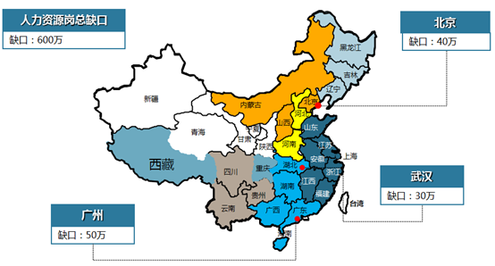

图1.1 人力资源管理类毕业生需求分布图

2．就业行业分析

在中国，人力资源管理专业学生就职企业分布于金融保险业(30%)、信息产业(13.3%)、咨询服务业(16.7%)、快速消费品(16.7%)、电子技术(6.7%)、制药与生物工程(6.7%)与耐用消费品(轻工、家电、服装、纺织)10%。在所有招聘的企业中有82.5%企业都设置人力资源管理相关的岗位。

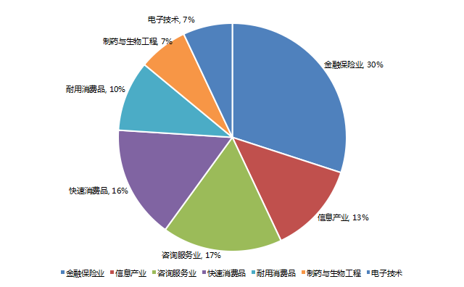

图1.2 人力资源管理岗位行业就业比例图

可见人力资源管理岗位的招聘需求遍布各行各业。从供求关系看，各行业企业对人力资源管理的专业人才可谓是求才若渴。随着社会和经济的不断发展，人力资源管理正越来越受到重视，成为管理行业中炙手可热的职业。

#### （二）企业人力资源岗位需求分析

按人力资源管理的工作分工主要分为6大岗位：人力资源规划、招聘与配置、培训与开发、绩效管理、薪酬福利管理、劳动关系管理。针对六大模块的职能岗位所需的职业能力，可归纳如下：

表1.1 企业人力资源岗位需求表

| **岗位名称** | **岗位职责** | **能力要求** |
| --- | --- | --- |
| **人力资源**  **规划岗** | 1. 定期的人力资源需求分析与预测报告；  2. 制度人力资源规划，规划各类岗位人员的离职、配备、使用计划；人力资源管理费用与人工成本总额测算、控制及总量规划。 | 1. 沟通协调能力和团队协作精神；  2. 系统性制定计划能力；  3. 分析与判断能力。 |
| **招聘与配置岗** | 1. 起草与发布招聘信息，简历筛选、组织与主持面试工作，建立和维护应聘人员资料库；  2. 协调、统计各职能部门人员招聘需求，编制年度、季度、月度人员招聘计划；  3. 建立与评估招聘渠道，建立和完善公司的人才选拔体系和招聘流程。 | 1. 知人善用的能力;  2. 沟通协调能力和团队协作精神；  3. 分析、判断与执行能力。 |
| **培训与开发岗** | 1. 定期组织新员工入职培训，分析公司的培训需求，组织制定公司各类岗位人员的培训计划并具体实施；  2. 协助管理和拓展人员培训渠道；负责培训机构师资水平、培训能力的评估，建立优秀培训资源信息库；  3. 组建内部培训师团队，并为内部培训师提供指导。 | 1.  演讲、策划与执行能力；  2.  团队管理能力;  3.  沟通协调能力和团队协作精神 |
| **绩效管理岗** | 1. 协调组织完成公司绩效评价标准的调整；  2. 调查评价制度实施问题和效果，改进、完善并监督执行公司考核体系和规范；  3. 汇总、统计、归档绩效考核数据，建立员工绩效考核档案; 负责绩效考核的过程跟踪反馈, 绩效考核结果的纵向传递及员工意见收集等工作。 | 1.  统筹能力；  2.  数据的收集、分析与纠偏能力；  3.  对反馈结果的整体控制能力; |
| **薪酬福利岗** | 1. 公司劳动工资计划预算编制、预算执行。制作公司每月工资报表，按时发放工资；  2. 公司节日福利核算及发放和社会保险缴纳及管理；  3. 定期市场薪资调查，对各岗位薪酬方案及薪酬预算进行调整和审核；  4.完善各公司员工福利体系；参与制定、调整福利政策，管理、监控公司人力成本负责。 | 1.   计划能力；  2.  数据的收集、分析与纠偏能力；  3.  对市场调查数据的分析和判断能力；  4.  对反馈结果的整体控制能力。 |
| **劳动关系岗** | 1. 建立良好的关系，深入了解员工需求，并对员工投诉意见及建议作回应及改善；  2. 处理员工内部冲突关系；协调劳资矛盾。 | 1.沟通协调能力  2.应变能力和团队协作精神。 |

## 第二章 国内外人力资源管理教育发展现状

自从彼得·德鲁克于1954 年在《管理的实践》一书中首次提出“人力资源”的概念以来，人力资源管理走过了事务性管理、分析服务管理和战略性管理三个阶段。人力资源管理的专业教育几乎与现代人力资源管理的实践同时起步，经过50 年的发展，国外大学人力资源管理专业已日趋成熟，国内的人力资源管理专业也从“劳动经济学”和“劳动人事管理”专业脱胎换骨， 成为高校专业发展的一个新方向。

### 一、国外人力资源管理教育发展现状

发达国家人力资源管理教育主要集中于社区大学（相当于我国的高职类院校），采取学校、行业协会等各个社会工作部门合作的形式，培养适合企业需要的专门人才。下面将以美国与澳大利亚为例进行介绍。

#### （一）美国人力资源管理教育发展概况

在美国，开设人力资源管理专业的本科院校并不多，排名前100以内的学校包括商学院、劳动关系学院以及文学院一共15所；社区大学有1200多所。随着科技的发展、生产的自动化，使得许多工作岗位合并，工作范围被拓宽，对专业知识与能力的要求更宽，要求具备多方面的专业知识与能力才能完成这些工作。鉴于此，美国改革其职业教学目标，由原来的岗位技能培训转向更注重综合职业能力培养。美国院校合理设置课程（见下表）并配备了适宜的师资队伍。据美国联邦教育部2011年1月公布的调查报告， 2007年美国两年制社区学院的教学人员为307163人，专职教师和兼职教师的比例分别为35.4％和64.6％。此外，美国社区大学还与工会等社会组织合作，为学生提供实训基地，培养了适合企业发展需要的专门人才。

表2.1 美国院校开设人力资源管理专业情况表

|  |  |  |  |  |
| --- | --- | --- | --- | --- |
| **培养能力类别** | **康奈尔大学**  **产业关系学院** | **明尼苏达大学**  **卡森商学院**  **人力资源管理系** | **南加州大学**  **马歇尔商学院**  **组织管理系** | **指标解释** |
| 整体知识技能  （总计） | 40 | 57 | 40 |  |
| 批判性思考和  概念性技能 | 6 | 18 | 12 | 独立思考与认识  问题 |
| 数据应用技能 | 7 | 7 | 3 | 理解数据内涵 |
| 职场问题解决技能 | 21 | 24 | 19 | 分析并解决问题 |
| 变革与创业技能 | 7 | 8 | 6 | 创造或适应变革 |
| 人际关系类技能（总计） | 45 | 41 | 29 |  |

#### （二）澳大利亚人力资源管理教育发展概况

澳大利亚是公认的职业教育发达国家之一，其对职业教育实行关键能力培训，即高职学生要具备“关键能力”，包括业务能力、决策能力、独立解决问题的能力、质量意识、合作意识、环保意识和社会责任感等七个方面的能力。为了与企业用人需求接轨，院校教学方案主要以两种形式制定：一是企业参与制订教学计划，二是依据政府或行业制定的标准。比如，澳大利亚的培训包是由联邦政府委托各州、领地培训局组织开发的。培训局根据出资招标计划，组织各行业专家，由工业顾问委员会、行业协会与学校共同参与制定出适合本行业发展需要的培训包。在此基础上，澳大利亚院校配备了与之相适应的师资队伍，职业院校外聘教师与专任教师的比例均接近甚至超过1 ：1 。此外，由于院校普遍实行基于能力的教学模式，更倾向于编制活页教材，即能够及时反映科技进步的教材。且教材与实训配套，附有一些实例练习，便于学生操作和实践。

### 二、国内人力资源管理教育发展现状

我国现代意义上的人力资源管理专业学科建设发轫于20世纪90年代初，自从国外（主要是美国）引进其教材至设置专业和招收本科学生，经历了从各类课程的一般介绍和引进到了解其课程设置和专业运作机制的有选择借鉴的过程。以下将从院校开设、培养目标、课程体系设置、师资概况以及教学资源等五个方面对我国人力资源管理教育发展现状进行简要介绍。

#### （一）院校开设

全国共有571所院校开设人力资源管理专业。其中，本科院校418所，高职类院校153所。

表2.2 国内人力资源管理专业开设数量统计表

|  |  |  |  |  |
| --- | --- | --- | --- | --- |
| **类型** | **中职** | **高职** | **本科** | **合计** |
| 院校开设数量 | 0 | 153 | 418 | 571 |

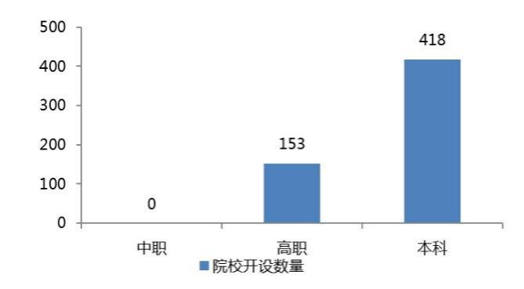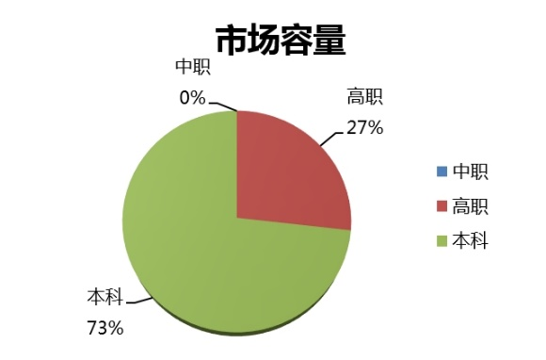

图2.1 院校开设数人力资源管理专业数量图 图2.2 人力资源管理专业市场容量图

全国共有571所院校（本科+高职）开设人力资源管理专业。其中，按院校层次划分，共有普通本科院校418所。

#### （二）培养目标

培养具有与工作岗位相适应的职业素质和职业道德，具有较强的学习能力和创新意识，熟练掌握人力资源管理战略理念和扎实的人力资源管理专业知识与实务技能，熟悉各项劳资政策与法规，掌握处理各种劳资纠纷的技巧，同时具备经济、法律、管理、外语、计算机等相关知识与技能的高素质技能型专门人才。

#### （三）课程体系设置

**1. 课程设置**

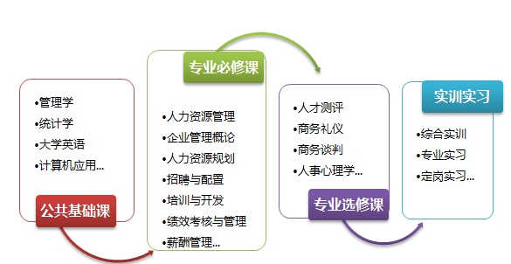

图2.3 人力资源管理专业课程设置图

公共基础课（必修）：马克思主义哲学原理、毛泽东思想邓小平理论和“三个代表”重要思想概论、思想道德修养与法律基础、体育普修、计算机文化基础、大学英语等。

专业基础课（必修）：人力资源管理概论、组织行为学、管理学基础、管理心理学、经济学基础、劳动经济学、法与经济法、社会保障学、社会研究方法、公共关系原理与实务、应用文写作等。

专业特色课（限选）：商务谈判、企业管理、绩效与薪酬管理、工作分析与组织设计、人员招募与开发、劳动法律知识概论。

专业选修课（任选）：现代礼仪、公务员应试指导、员工关系管理。

实训：军训、认知实习、专业实习、顶岗实习、管理综合实训。

**2. 学时设置**

高职和应用型本科院校在学时设置上采用理论与实践相结合的方式，公共基础课517学时，占总学时的32.7%；专业基础课564学时，占总学时的35.7%；专业特色课336学时，占总学时的21.3%；专业选修课72学时，占总学时的4.6；实训课92学时，占学时总数的5.7%。具体学时与所占比例见表2.3：

|  |  |  |
| --- | --- | --- |
| **课程类别** | **学时数** | **占总学时比例** |
| 公共基础课 | 517 | 32.7% |
| 专业基础课 | 564 | 35.7% |
| 专业特色课 | 336 | 21.3% |
| 专业选修课 | 72 | 4.6% |
| 实训课程 | 92 | 5.7% |
| 合计 | 1581 | 100% |
|  | | |

表2.3 人力资源管理专业学时设置表

#### （四）师资队伍

据教育部统计，截止到2012年底，我国民办高等教育机构专任教师总数为14868人，以下将从学历结构和年龄结构两个方面分析。

在现任教师队伍中，拥有博士学位的有538人，占教师总数的3.6%；硕士学位3010人，占教师总数的20.2%；本科学历10107人，占教师总数的68.0%；专科及以下学历1213人，占教师总数的8.2%。可见人力资源管理教师队伍以本科为主，硕士人数仅占20%，博士学历则更少。详见下表。

表2.4 人力资源管理教师学历结构表

|  |  |  |  |  |  |
| --- | --- | --- | --- | --- | --- |
| **类别（专职教师）** | **合计** | **博士** | **硕士** | **本科** | **专科及以下** |
| 总计 | 14868 | 538 | 3010 | 10107 | 1213 |
| 女教师 | 7408 | 149 | 1483 | 5186 | 590 |
| 正高级 | 1517 | 190 | 421 | 859 | 47 |
| 副高级 | 2952 | 182 | 699 | 1925 | 146 |
| 中级 | 4947 | 92 | 1172 | 3316 | 367 |
| 初级 | 2406 | 21 | 287 | 1811 | 287 |
| 未定职级 | 3046 | 53 | 431 | 2196 | 366 |
| **类别（校外聘请）** | **合计** | **博士** | **硕士** | **本科** | **专科及以下** |
| 总计 | 15710 | 1467 | 4647 | 8895 | 701 |
| 女教师 | 6837 | 474 | 2122 | 3879 | 362 |
| 外籍教师 | 71 | 3 | 28 | 33 | 7 |
| 其他高校教师 | 3491 | 467 | 1510 | 1481 | 33 |
| 正高级 | 2282 | 493 | 773 | 961 | 55 |
| 副高级 | 5068 | 631 | 1521 | 2789 | 127 |
| 中级 | 5473 | 281 | 1718 | 3182 | 292 |
| 初级 | 1616 | 31 | 313 | 1132 | 140 |
| 未定职级 | 1271 | 31 | 322 | 831 | 87 |

30岁以下教师4025人，占教师总数的27.1%；31-35岁教师3054人，占教师总数的20.5%；36-40岁教师2117人，占教师总数的14.2%；41-45岁教师1949人，占教师总数的13.1%；46-50岁教师1185人，占教师总数的8.0%；51-55岁教师868人，占教师总数的5.8%；56-60岁教师703人，占教师总数的4.7%；61-65岁教师585人，占教师总数的3.9%；66岁以上教师382人，占教师总数的2.6%。人力资源管理师资队伍以30岁以下为主，整体年轻化，不少是直接从院校毕业就直接从事人力资源管理教学工作。详见下表。

表2.5 人力资源管理专业教师年龄结构分布表

|  |  |  |  |  |  |  |  |  |  |  |
| --- | --- | --- | --- | --- | --- | --- | --- | --- | --- | --- |
| **年龄** | **合计** | **30及以下** | **31-35** | **36-40** | **41-45** | **46-50** | **51-55** | **55-60** | **61-65** | **66以上** |
| **总计** | 14868 | 4025 | 3054 | 2117 | 1949 | 1185 | 868 | 703 | 585 | 382 |
| **女** | 7408 | 2364 | 1664 | 1066 | 886 | 543 | 378 | 278 | 150 | 79 |
| **正 高** | 1517 | 54 | 35 | 69 | 164 | 242 | 242 | 260 | 242 | 209 |
| **副 高** | 2952 | 18 | 204 | 481 | 592 | 540 | 422 | 317 | 247 | 131 |
| **中 级** | 4947 | 951 | 1462 | 1028 | 844 | 303 | 167 | 92 | 70 | 30 |
| **初 级** | 2406 | 1299 | 649 | 241 | 134 | 46 | 13 | 15 | 6 | 3 |
| **未定职级** | 3046 | 1703 | 704 | 298 | 215 | 54 | 24 | 19 | 20 | 9 |

数据来源：教育部统计数据

#### （五）教学资源

教学资源，主要包括基础教学资源（如案例、习题、试卷、图片、表格、Flash动画、电子课件、视频等）和高级教学资源，优质的教学资源可以带动教学模式和教学方法改革，从而提升学校的知名度和美誉度。教学资源库入库资源主要有专业教学资源、课程教学资源、教学素材资源等。

**表2.5 资源库内容**

|  |  |  |
| --- | --- | --- |
| **类别** | **内容** | **产出** |
| 专业级  教学资源 | 专业介绍 行业标准 专业调研报告  人才培养方案 专业办学条件 课程教学包 | 重点支持专业建设方案 |
| 课程级  教学资源 | 课程标准 教学设计 教学课件 教学录像 演示视频  任务工单 学生手册 测试习题 企业案例 仿真实训 | 精品课程 网络课程  数字化专业课程 课程培训包 |
| 素材级  教学资源 | 图片 视频 动画 实训角色 实训场景 案例 习题 | 教学资源共享系统数据库  素材库 |

目前，人力资源管理专业的教学资源主要包括教材、案例与课件。教学参考资料名目繁多，面面俱到，但重点不突出，主旨不鲜明，资源零散缺乏体系，部分教学资源陈旧过时，不符合教学要求。另外，教材过于形式化，现今企业发展迅速，人力资源管理工作可谓是瞬息万变，但是目前人力资源管理专业中所使用的教材一般都是几年不变的老教材，学生所学习的书本知识，已经与当今社会发展相脱节。

## 第三章 国内人力资源管理教育问题剖析

从我国的人力资源产业发展状况来看，国内大部分的高等院校对人力资源管理专业人才培养、教育以及输出都有待提高，其根本原因主要归列为一下几类：

### 一、专业培养方向不明确

第一，专业定位不科学。一个专业应如何发展，能否健康迅速地发展，首先取决于其市场定位。目前，各高职和应用型本科院校对本校毕业生可能的就业去向缺乏足够的认识和把握，对自身的目标市场缺乏准确定位，在制订专业教学计划时，基本是普通本科院校的压缩版，教学计划趋同现象严重。由于高职与应用型本科院校的学生普遍存在知识匮乏、自主学习能力差的现象，纯理论的学习不仅对于学生们的学习效果起不到积极作用，还违背了院校的办学目标，不符合劳动力市场就业机制下的专业发展规律。实际上，各类院校人力资源管理专业毕业生的就业去向是有很大差异的，受自身知名度、所处地理位置、生源等因素的影响。因此，对本校人力资源专业进行精准定位便显得尤为重要。

第二，培养规格不明确。专业定位直接影响到培养规格的确定。各高职和应用型本科院校人才培养方案中对培养规格的规定都较为笼统，缺乏具体内容，对高职与应用型本科院校人力资源管理专业来讲，毕业生需要具备怎样的职业素质，需要掌握那些职业能力，这些具体问题的还不十分明确。

### 二、课程设置重理论轻实践

第一，从课程开设情况看，基础课比重过大，专业课比重相对较小，对学生专业核心能力的培养不够突出。高职与应用型本科教育主要以能力培养为导向，不同专业对学生专业核心能力的要求不同。因此，只有设置不同的课程体系，才能培养出独特的不易模仿的专业核心能力。受普通本科“重基础、宽口径”课程设置理念的影响，大多数院校人力资源管理专业的基础性课程占的比重较大，职业技能的相关课程所占的比重小，课程内容重复，教学内容陈旧过时，与实际需要差距较大，实用性不强；加上有些院校专业技能课依托的实践教学条件较为缺乏，因此对专业核心能力的培养不够突出。

第二，从学时设置来看，理论课与实践课的结构不合理，对学生职业技能的训练不足。大多数院校的人力资源管理专业都开设经济学、管理学、心理学等课程作为专业基础课程，开设人员招聘、人员培训与开发、绩效考评管理、薪酬管理、劳动关系管理等作为专业核心课程模块，但实践课程体系建设较为薄弱。这主要表现在以下两个方面：首先，在课时设置上，理论课比重远远大于实训课，不能体现以职业技能训练为核心的人才培养模式；其次，课程实训、课程实验、综合实习、毕业实习等实践课程与理论课程的衔接不够紧密，理论与实践脱节，学生无法及时消化学过的内容，导致吸收的知识有限。

### 三、实验室建设不足，实训缺乏体系性

第一，实验室建设不足。专业实训室作为校内实训基地的主要场所，目前在院校开设不足，人力资源管理教学仍以传统的理论知识单向传授为主。实训场地建设不完善,难以充分培养学生的思考能力和自主动手能力。

第二，缺乏实训体系规划。人力资源管理实践课程以人力资源流程实训为主，注重理论教学、流程教学、验证性教学，通常一款实训软件涵盖了人力资源管理全流程业务，看似面面俱到，但每个模块都缺乏相应精度和深度，造成学生对于人力资源管理实务的认识流于表面，知其然不知并不知其所以然，实训课程缺乏体系性，无法紧贴人力资源管理专业从基础课程到专业课程的教学，实训效果并不理想。

### 四、师资队伍建设不到位

第一，师资队伍缺乏科研、实践经验。从总体来看，高职与应用型本科院校教师总体呈现低学历、年轻化特征。事实上，“理实一体化”的教学模式要求老师不仅要有丰富的理论知识储备，更要有坚实的实践基础和实践经验。但是，在目前我国高职和应用型本科院校中，教师学历偏低，缺乏科研经验；教师年龄趋于年轻化，人力资源管理专业许多老师一毕业就通过考试进入学校进行教学工作，仅仅具备课堂上的理论知识，并没有深入到企业或者是公司进行过真实的人才管理工作，根本就没有人力资源管理方面的经验积累，他们在授课方式中大多习惯于理论知识的讲授及相关案例分析，企业实践操作能力较欠缺，影响教学效果。

第二，缺乏积极性。由于我国高职和应用本科院校普遍缺乏有效的激励制度，在社会实践、校企合作等方面很少设置奖励项目，教师所受激励不足，无法激起教学积极性。一些在专业建设、师资培养、专业实习、授课等方面都很出色的教师由于得不到应有的物质激励和精神激励，对工作热情减退，甚至另谋出路。

### 五、教学资源不完善

第一，教材过于形式化。现今企业发展迅速，人力资源管理工作可谓是瞬息万变，但是在高职院校的人力资源管理专业中所使用的教材一般都是一成不变的教材，很多时候学生所学习的书本知识，已经与当今社会发展相脱节。这样的教材只是空有教材的形式，其实质内容根本不能真正的为学生的就业作保证。

第二，缺乏专业化实践环境。人力资源实践课程开设的难点之一便在于缺乏专业化的实践环境，由于其特殊的课程性质，使得实践课的开设不像物理、化学、计算机等学科，只需一个实验室、一系列计算机或其他实验设备便可以实施实验。它所需要的实验环境是企业，所需要的实验配备是企业中的人员、企业的规章制度、企业真实的经营业务，而这些都是学校所不具备的。

### 六、缺乏院校办学特色

目前，各院校人力资源管理专业普遍存在人才培养目标类似、专业主干课程雷同、教学实训实践条件贫乏的情况，难以形成办学特色和竞争力。应用型人才培养要为区域经济服务，课程体系的特色体现在与区域经济的结合。区域经济结构不同，产业布局不同，经济发展水平不同，对人才培养的要求也不尽相同。为满足区域经济发展对人才的特定要求，创建特色课程，构建产学结合的课程模式是值得探索的主要途径。

**Part 2**

第二部分 国泰安人力资源管理 专业建设总体思路

**第四章 人力资源管理专业建设理念**

**第五章 人力资源管理专业建设总体目标**

**第六章 人力资源管理专业建设过程**

## 第四章 人力资源管理专业建设理念

设计科学的专业学科建设理念，是我国提出建设高等教育强国、人力资源强国、创新型国家，推进我国现代化进程，提升我国国际竞争力的必然要求。当前，不少高校学科建设者狭义地理解，把学科建设理解成学科专业建设，例如认为建硕士点、博士点、重点学科，才是学科建设。

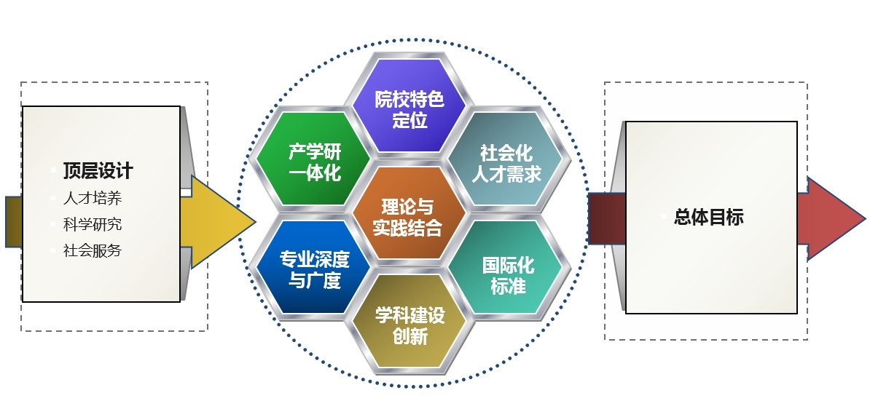而按照国际标准大学科建设的理念，学科建设需要从顶层设计上同人才培养、科学研究和社会服务紧密联系。学科建设不能狭隘地只去抓学科建设的某一方面，还要从全局去统筹规划各个环节体系化建设。基于此思路，国泰安人力资源管理发展研究创新中心结合国内外学科建设经验以及十余年教育服务，整合创新提出人力资源学科建设七大理念。

图4.1 人力资源管理专业学科建设理念图

### 一、理论与实践结合

多数国际知名高校案例表明，鉴于我国人力资源管理学科建设发展起步较晚，人力资源管理学科建设应在理论与实践相结合的基础上，更加侧重实践，乃是知识经济背景下历史发展的必然要求。在知识经济社会，高校是人力资源管理理论生产和传播的主体，积累并传承人力资源管理学科理论知识，并指导学习者参与实践活动与生产技能训练。只有理论与实践相结合，才能厚积薄发，赶超国际水准。

### 二、适应社会化人才需求

据调查，国内现有不少人力资源管理类工作人员都是人力资源管理专业或行业出身，近几年有高校开设了人力资源管理专业，但是这些毕业生和市场的需求还有很大的差距。其反映为人力资源管理队伍的水平不高，通用型人才十分紧缺。调查表明，国内现在需要中高级人力资源管理从业人才的数量为600多万。可见当前院校在人力资源管理人才培养过程中，必须以社会岗位的实际需求作为根本出发点，才能满足各类企事业单位对人力资源管理人才的需求。

### 三、国际化标准

人力资源管理是全球近几十年才发展起来的一门新兴专业学科。得力于经济发达，企业发展成熟度高的优势，该学科教育在欧美迅速发展。我国人力资源管理学科建设结合国外先进理念基础上改革和发展，具有天然优势。基于此优势，必须树立先参照国际标准设计人才培养理念，其次是参与该学科建设的国际标准的制定。此理念有利于各类院校在学科建设上形成高标准、高起点、高发展等模式。

### 四、学科建设创新

随着国内市场的不断深入发展，为人力资源管理的创新提供了沃土，无论是从战略、规划还是到具体的业务流程和操作方法等方面。但国内的人力资源管理专业学科建设仍然存在难以解决的根本性问题-学科建设没有与时俱进。因此，在坚持人力资源管理学科建设创新的道路上，首先需要树立创新机制、激励制度；其次是尊重鼓励创新人才；再者是为人力资源管理创新提供必要的物质条件。各类院校应该选择适合自身人力资源管理学科建设实际情况的创新理念和模式，以达到促进院校跨越式发展与品牌影响力提升。

### 五、专业深度与广度

加强专业建设的深度和广度，重视学科建设与创新的基本条件，是市场经济发展的必然目标导向。不断纵向发展深入人力资源管理的研究和创新人力资源管理新的学科交叉点是推动新理论、新技术、新产品的必要条件。深度建设有利于人力资源管理解决更深层次人力资源管理问题及工具方法创新；广度可以使人力资源管理专业与更多学科专业结合，发展更多前沿方向与分支研究领域，同时也有利于解决各行各业出现的人力资源管理问题。当前我国人力资源管理学科建设发展缓慢，能进入国际学术前沿领域的高校相当少，探索深层次与拓展交叉学科的学科建设理念尤为重要。

### 六、产学研一体化

在科教兴国战略体系中，教育、科研、生产相结合时一项重要的战略措施，国家出台了一系列政策法规支持高等学校推行教育、科研、生产相结合。当前国内，一方面人力资源管理专业产学研合作没有形成很好的发展模式，另一方面部分院校对人力资源管理学科定位及建设理念不恰当，从而造成国内人力资源管理的研究成果能够实际解决问题的并不多，院校亦不能从这个模式中为其获得长久的发展经济动力及物质条件。坚持产学研一体化建设是科教兴国战略中必然的制度安排。

### 七、院校特色定位

在借鉴国际经验和标准基础上，各类院校在建设人力资源管理专业的过程中，应该按照各自的总体发展目标为核心，依据自身区域、师资力量、学科优势定位，采取不同模式的学科建设来确定自身的发展特色定位。我国经济发展各区各省都呈现人才供应不均衡状态，各行各业改革发展不一致，为院校人力资源管理学科建设的特色定位提供了发展空间。

## 第五章 人力资源管理专业建设总体目标

随着全球经济呈现出的迅猛发展势头，各类型组织发展日趋成熟，对人力资源管理类人才也提出了更高的要求。要培养应用型、技能型、复合型的人力资源管理专业人才，从院校培养角度来说，根本出路在于人才培养模式的改革；从学科专业角度来看，必须进行多层次化、结构化的人才培养专业建设。学科建设总体目标分别从人才培养模式、人才培养方案、专业方向设置、专业课程设置、学科实验室、学科资源平台、教学科研、品牌与影响力等方面进行总体目标设计与规划。

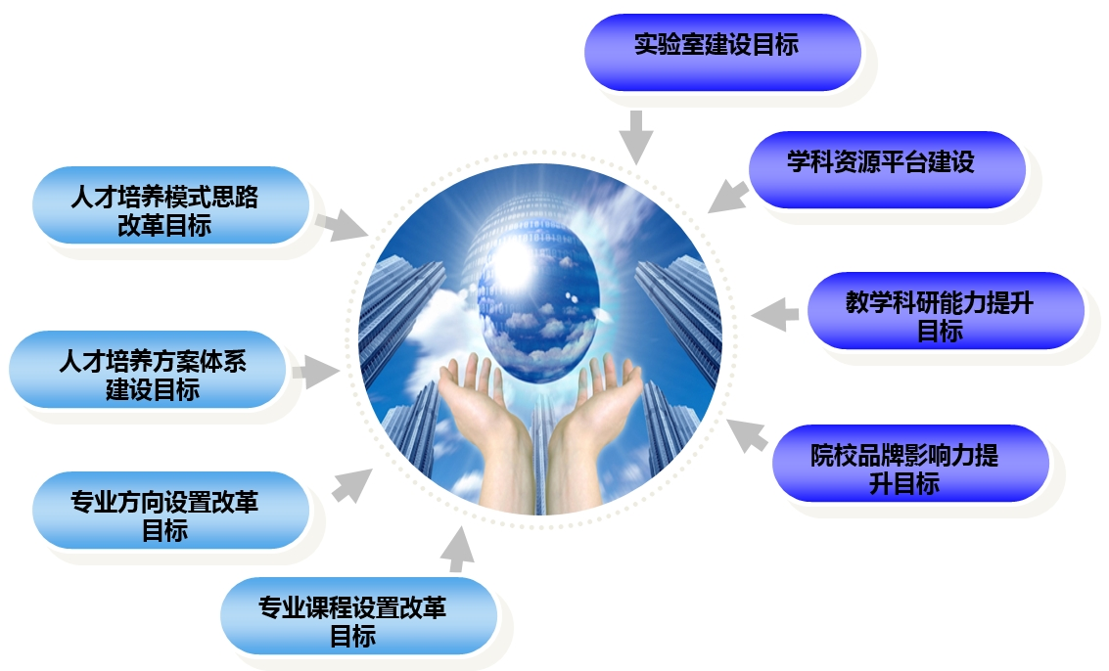

图5.1 人力资源管理学科建设总体目标

### 一、人才培养模式思路改革目标

岗位能力导向是国泰安进行学科建设的核心，就人力资源专业而言我们遵循的是 “确定专业面对的工作岗位或岗位群——岗位典型工作任务分析——能力分析——培养观确立与实施”的思路，以实现为国家机关、社会团体和企事业单位培养从事人力资源管理岗位、劳动人事管理等工作的高素质应用型、技能型、复合型人力资源管理专业人才的目标。

### 二、人才培养方案体系建设目标

人力资源管理相关专业学科建设在人才培养方面还要体现出层次与结构性。针对不同年级和教育层次，设计从大一到大四，从本科到硕士，从硕士到博士的培养，建立多层次的人才培养实践体系，循序渐进，逐步推动，以实现从基础专业认知、业务操作、科研实验的培养需求目标。针对人力资源管理的不同岗位需求，管理学、经济学、心理学、社会学等不同专业的学科细分或交叉方向必须实现结构化人才培养。

### 三、专业方向设置改革目标

高校教育体系里面一个全新的专业诞生必然伴随着社会生产力技术的迅速发展及与之相匹配的社会岗位人才需求相适应。正如电子计算机的迅猛发展催生计算机相关专业的诞生于发展。人力资源管理的发展，催生了不同层次、不同领域的各类型社会岗位需求。表现在：从事人力资源管理类产品的咨询业务，人力资源管理类战略咨询业务，人才测评师等等。不同社会岗位必然有着不同的教育层次和专业技能和背景要求，这就要求不同专业方向有不同的特色规划目标，而不是建立一个大而全的“专业”。否则无从谈起院校的品牌专业设置或教学科研竞争力。

### 四、专业课程设置改革目标

人力资源是一门新兴学科，同时也和其它学科有交叉。不同学科专业相结合可以发展成特定方向的学科专业或研究领域。管理学、经济学、心理学、社会学等传统学科与人力资源相结合表现出差异化特征。这就要求院校在人力资源管理相关专业在学科建设方面对既定的院校战略而设置较为精细化的专业课程，除公共课外还应该开设相应的特色选修课予以配套。

### 五、实验室建设目标

国泰安通过资源整合统一，协助院校建立人力资源实验室，实验室将成为人才培养和教学教研创新的主要力量。人力资源系列实验室将各项学科建设的专业方向设置与课程设置改革、师资建设、教学资源平台建设系列举措实施落地。依托实验室为不同层次院校推动重点本科专业、品牌硕士点专业、省国家级重点实验室或研究中心建设。

### 六、教学资源平台建设

人力资源管理学科相关专业教学水平与教学方式的多样化，离不开教学资源库建设，国泰安建设国内一流的人力资源专业学科资源平台，以达到资源共享、共建及专业化目的。该平台满足不同院校专业方向设置，资源多样化、灵动、生动、立体，有利于整体人才培养和可以水平的提升。

### 七、教学科研能力提升目标

借鉴国际发展经验，国际知名高校与科研机构，科研论文、前沿技术研究、科研转化与人才培养多数来自各类型实验室。人力资源管理系列实验室的资源整合，包括信息数据、平台软硬件、实验室人才、教学实验改革、校企合作平台等都是教学科研能力提升的有效手段。

### 八、院校品牌影响力提升目标

针对我国人力资源管理相关发展过程中存在的多样化问题，通过一系列的改革举措和规划目标设计，推动各院校专业层次的逐步提升，形成院校特色专业品牌形象；推动一流学科专业院校品牌走向国际化；提高我国人力资源管理相关专业教育在世界学术乃至实践方面的影响力。

## 第六章 人力资源管理专业建设思路

根据人力资源学科建设理念，结合国内外需求理论，人力资源管理学科建设思路如下图所示：

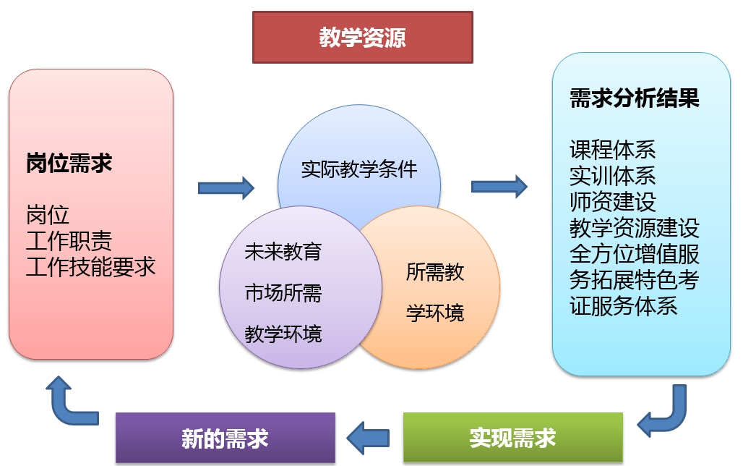

图6.1 人力资源管理学科建设思路

人力资源管理学科建设以岗位需求为导向，遵循岗位需求-教学资源分析-教学资源建设-实现需求-新的需求-岗位需求的循环往复的建设过程。

### 一、岗位需求

通过对具体岗位群的工作任务、能力要求进行分析，找出岗位需求的人才，确立典型工作任务。

### 二、教学资源

通过对现有教学资源、目前教学所需的教学资源以及未来教育市场所需教学资源的之间的差距进行分析、预测。找出教学资源建设的合理性、必要性。

### 三、需求分析及结果

通过对岗位需求，教学资源需求进行分析，找出适合人力资源管理学科建设的方案。制定包括人才培养目标、课程体系、实训体系、师资队伍建设、全方位增值服务拓展、及考证服务体系的学科建设方案，以适应未来教育市场对人才的需求。通过岗位能力分析、典型工作任务分析、结合学生的实际情况。

通过“基础课、技能课、提高课、实践课”四大模块课程体系的设置构建人力资源管理课程体系，实现 “以岗定课 、课岗相融”。

通过人力资源管理实训体系解决方案，帮助将理论知识转化为实践知识，迅速掌握人力资源管理岗位的关键技能和分析管理能力。

通过专业师资队伍组建、师资培训俩方面建设，全面提升院校师资队伍专业素养，促使其成为基础理论扎实、实践技能过硬、能够在精品课程开发、项目建设、“帮-传-带”等方面起到核心作用的卓越师资团队。

通过创新活动运作、校企合作创新、校园文化品牌建设等增值服务拓展活动，提高学生文化素质、加强院校间的交流能力、全面提升学校在业界的知名度和影响力。

通过升学、就业、创业三方面贯通，提高人才输出质量，拓展人才输出渠道。

**Part 3**

第三部分 国泰安人力资源管理专业 建设整体解决方案

**第 七 章 人力资源管理课程体系建设**

**第 八 章 人力资源管理实训体系建设**

**第 九 章 一体化教学资源平台建设**

**第 十 章 师资队伍建设**

**第十一章 全方位增值服务拓展运作**

**第十二章 人才培养输出渠道**

## 第七章 国泰安人力资源管理课程体系建设

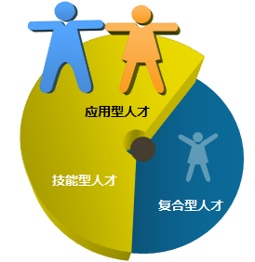

图7.1 人力资源管理人才培养目标

国泰安人力资源管理学科建设以岗位能力为导向，注重理论与实践的结合。本章将从能力导向的课程体系构建和课程体系优化设置两方面，全面阐述国泰安人力资源管理学科课程体系解决方案。

### 一、岗位能力导向的课程体系构建

国泰安以培养应用型、技能型、复合型人力资源管理人才为目标，构建以岗位能力为导向的人力资源管理学科课程体系。

#### （一）课程体系构建的原则

课程体系的建设是要为人才培养目标服务，因此，在开设课程之前要对人力资源管理专业的从业方向，即岗位展开调查，并结合岗位导向，建立素质胜任力模型，在此基础上建构课程体系并组织实施。

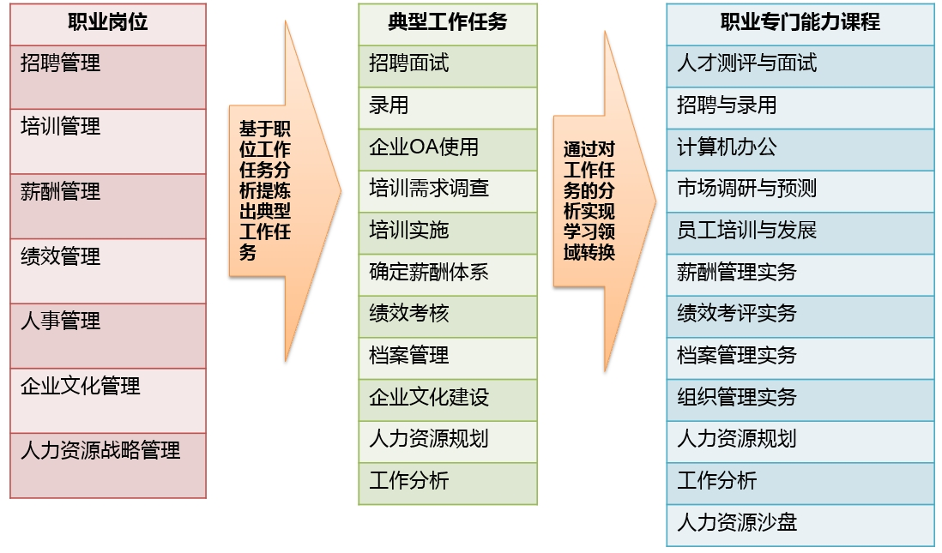

图7.2 人力资源管理课程体系构建图

在借鉴国内外成功经验的基础上，国泰安指出，应用型本科院校的人力资源管理课程体系构建应该遵循“四个”对接，即：

**1. 课程的建设要与市场需求对接**

人力资源管理专业的课程体系建设要以市场为导向，市场需要从业者掌握什么方面的知识和技能，学校就开设相应的课程，才能适应市场不断发展的需要。例如经济的全球化，信息化管理的发展，要求人力资源从业者必须掌握先进的人力资源信息管理技能，那么在课程设置上就要调整原有的课程体系结构，增加一些信息化管理的课程，让课程体系更加符合时代的需要、市场的要求。

**2. 课程的建设要与企业对职位的现实需要相对接**

企业的现实需要是推动课程改革的直接动力，用人单位对从业者的工作要求随着业务的发展需要进行相应的调整，课程建设要与企业现实需要进行对接，必须与企业加强联系，掌握大量的企业需求信息，加大课程设置的灵活性和开放性。比如大中小型企业对人力资源管理的从业者要求不尽一样，大型企业分工细，所以对从业者的专业化程度要求高，中小型企业对人力资源管理员专业知识要求大而全，因此课程的设置与实施要及时调整，才能符合企业的现实要求。

**3. 课程教学目标要与学生的职业生涯发展相对接**

教学目标归根结底是对人的培养，特别是人力资源管理专业，要求学生从自身的职业生涯的规划与发展推及未来对企业员工的职业生涯的发展，而在未来的职业生存发展中，他们的创造能力，方法能力和社会能力尤其重要，关系他们职业生涯的成败问题，因此课程的教学目标要以执业活动内容为载体，以培养学生的创新能力，方法能力，社会能力为着重点，为今后学生的就业及生存发展奠定基础。

**4. 课程内容，教学实施与学生现实基础相对接**

学生的现有基础包括学生的知识能力和对学习的态度这两方面。因此在课程体系构建中需努力寻求职业需要与学生发展的最佳结合点。学生是学习的主体，身心成长及心理特点要与专业的学习结合起来，如什么样的理念学生能够接受，什么样的方法学生能够理解。例如80后和90后的学生心理特点就不一样，大学生后是个性张扬的人群，教师在课程组织中要注重组织学生进行自主性学习，同时结合他们的特点进行课程组织教学，从高职/应用型本科教育对学生的政治思想素质，身体心理素质，人文素质，科学素质的全面要求出发，设计基础课和特色课程。

#### （二）课程体系构建的方法

课程体系的构建要采用逆向设计法，突出对学生核心能力的培养。专业核心课程是培养学生专业核心能力的主要载体，在课程体系建设中，要把专业核心课程建设与学生专业核心能力的培养紧密对接起来。在课程构建的四个对接基础上，把用人单位对学生职业能力的要求落实到行业领域的具体岗位，从职业岗位的核心技能要求出发，设计课程的能力培养模块，并采用相应的方法进行实施。课程体系构建的逆向设计法主要分以下三步走：

第一步，确定人力资源管理专业的职业岗位（群）。一个专业的职业岗位群的确定要组织专门的机构并经过科学的程序产生，要成立由政府，企业，学校等方面的人力资源专家组成的专业建设委员会，广泛开展调研，走访人力资源管理相关的岗位，在通过多次的分析讨论，最终确定与专业对接的职业岗位群。例如，人力资源管理专业在企事业单位人力资源管理工作的岗位群包括：人力资源部门经理、经理助理、招聘专员、培训专员、测评专员、劳动关系协调员、社会保障管理员、档案管理员、办公室文员、人事专员等。

第二步，根据职业岗位（群）确定胜任岗位的专业技能。在职业岗位群中，各岗位所需要的职业技能既有相同相似点又有不同点，例如人力资源专员这一岗位需要掌握人力资源六大模块的内容，但招聘专员的专业技能更侧重于掌握招聘工作的具体流程和操作步骤，运用测评工具的能力及洞察能力。而培训专员更需要具备培训规划及培训组织的能力，还有培训过程管理的能力。因此，要反复比较，提炼出岗位群专业技能的共同点及不同点，按专业技能的重要程度排序，并在课程体系建设中进行统筹安排。

第三步，围绕核心职业能力模块，组织课程体系建设。在职业岗位群里列出的专业技能清单，将这些技能清单结合高职/应用型本科教育的具体要求设置课程模块，设置主干课程及课程的教学大纲，实践教学大纲，实施课程教学方法的设计，并设置技能考核方法。在这过程中要避免课程之间内容的交叉，注意不同课程之间内容的衔接，防止出现有些技能在不同课程重复训练或遗漏的现象。

**1. 精心设计实践教学体系，突出对学生专业核心技能的训练**

突出实践教学，建立三个层次能力结构的实践教学体系。实践教学是培养学生职业技能的重要平台，高职/应用型本科教育以理论知识够用为原则，重点培养学生的职业技能，而学生的专业技能的训练要通过实践教学的方式来有效开展。因此，要加大实践课程占总课程比例，一般来说，实践教学在高职教学中应占总学时50%以上。职业技能由基本技能，专业技能和综合职业能力等组成；因此在构建实践教学体系中，要对实践教学的各个环节进行整合，将实践教学分为三大基本模块：基本技能、专业技能、综合职业技能。其中，基本技能是起点，专业技能是核心，综合职业技能是总体要求。在此基础上形成三个层次能力结构的实践教学体系。每个模块的实践教学任务由相应的校内实训教学基地（实训室）和校外实践教学基地承担，三个实践教学模块与理论教学模块总体串行，局部并行。

各个实践环节设计和实施的内容在不同年级应有所不同。学生职业能力的培养过程是一个循序渐进的过程，同一专业不同年级的学生专业能力训练的侧重点应有所不同。针对一年级的学生，主要是进行专业参观调研的方式，实地感受企业的工作环境以及具体的工作流程，建立总体的专业实践观念，培养学生的职场专业角色意识及专业素养；对于二年级的学生，推行专项基础技能实训，使学生真正成为能够掌握现代人力资源管理理念、工具、方法论与操作实务的专业化人才。对于高年级学生，要推行项目实习及毕业设计，通过教学软件，将各教学模块的内容进行整合，情景模拟，跟进企业的专业项目实习，到企业顶岗实习，提高学生的整体实践能力。

**2. 实践课程的组织实施过程要有条件保证**

实践课程的组织实施目前成功的做法是有效推行“2+1”或“3+1”教学模式，或推行基于工作过程的课程教学模式，使教学过程与工作过程融为一体，有利于全方位地培养和训练学生的专业技能。但因为每个单位的人力资源岗位比较少，实习单位不可能大批量地安排学生在专业对口的实习岗位上。为保证学生有比较好的实践条件，可以从两方面着手，一方面通过加强校内实训室建设，合理规划布局好“人力资源管理实训室”，增加学习过程的实践性和挑战性，模拟开展招聘考核，培训与发展，绩效考核，薪酬管理，保险福利等实训项目；另一方面，实现校企的深度合作，加大校外实习基地建设力度，专业教师对专业实习基地提供培训，咨询等服务；积极探索工学交替，项目导向，顶岗实习等教学模式，落实指导教师的“双导师制”，多渠道提高实践教学课程的学习效果。

### 二、国泰安课程体系优化设置

国泰安人力资源管理专业课程体系优化设置将从课程体系优化思路、课程体系的总体构架、专业特色课程优化设置三大部分进行深入阐述。

#### （一）课程体系优化思路

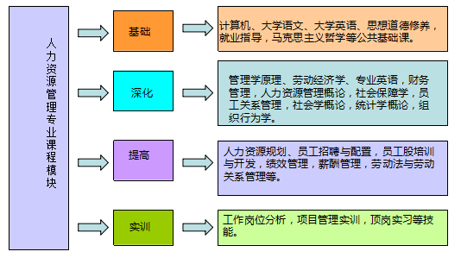

图7.3 课程体系优化思路图

应用型本科中人力资源管理专业的相关课程必须重点培养学生的实践技能，结合以岗位能力为导向的课程设计思路，国泰安对应用型本科人力资源管理专业的课程设置和能力培养提出了“基础+技能+提高+实践”四大模块的构思。人力资源管理专业课程模块图以教育部2006年16号文件为指导，根据16号文件关于“根据技术领域和职业岗位（群）的任职要求，参照相关的职业资格标准，改革课程体系和教学内容。建立突出职业能力培养的课程标准，规范课程教学的基本要求，提高课程教学质量”的要求，以及“大力推行工学结合，突出实践能力培养，改革人才培养模式”的精神，我们坚持以工作过程为导向，注重“全程化”的工学结合改革，突出能力本位的设计思想，对课程体系进行了大幅度的调整，从而使课程体系更加贴近技术领域和职业岗位（群）的任职要求，也更加符合高技能人才的培养规律。

课程体系调整的实施路径为：以市场的需求为逻辑起点，以对职业岗位（群）的任职要求分析和相关的职业资格标准为依据，以校企专家合作开发为途径，实现课程体系和教学内容的重构设计。

#### （二）课程体系的总体架构

按此前人力资源管理专业对应的职业岗位群，包括招聘专员、培训专员、薪酬专员、绩效专员、人事专员、企业文化专员、人力资源总监（经理），以工作过程为导向，分析其岗位的典型工作任务，提取归纳相关岗位技能要求，再按照岗位技能要求，设置及优化职业能力课程。其职业课程的具体设置思路如图：

图7.4 人力资源管理专业课程体系图

#### （三）专业特色课程优化设置

根据国泰安专业课程设计的对接原则，结合国家高等教育课程设置的要求，国泰安人力资源管理专业的专业课程及拓展课程的设置如下：

**1. 基础综合实训课程**

人力资源基础综合实训课程是人力资源管理专业的必修专业实践课，课程设置如下：

表7.1 人力资源管理基础综合实训课程设置表

|  |  |  |  |  |
| --- | --- | --- | --- | --- |
| **序号** | **课程名称** | **学分** | **学时** | **备注** |
| 1 | 人力资源管理概论 | 3 | 48 | 专业必修课 |
| 2 | 企业管理 | 3 | 48 |
| 3 | 管理学原理 | 2 | 32 |
| 4 | 组织行为学 | 2 | 32 |

**2. 专业技能实训课程**

人力资源管理专业技能实训课程设置从人力资源专业的就业岗位群日常工作任务需要出发，具体如下：

表7.2 人力资源管理专业技能实训课程表

|  |  |  |  |  |
| --- | --- | --- | --- | --- |
| **序号** | **任务模块** | **课程名称** | **学分** | **学时** |
| 1 | 人力资源战略与规划实训 | 《人力资源战略与规划》 | 3 | 48 |
| 2 | 招聘与甄选技能实训 | 《招聘与人员配置》 | 4 | 60 |
| 3 | 培训与发展技能实训模块 | 《培训与开发》 | 4 | 60 |
| 4 | 绩效面谈技能实训模块 | 《绩效考核与绩效管理》 | 4 | 60 |
| 5 | 薪酬管理技能实训 | 《薪酬管理》 | 4 | 60 |
| 6 | 员工关系技能实训 | 《员工关系管理》  《劳动法与社会保障法》  《员工福利管理》 | 2  1  1 | 16  8  8 |

**3. 拓展能力实训课程**

人力资源管理拓展能力实训课程是为学有余力，且在专业实训上满足不了学习需求的学生设计，拓展能力实训课程是对专业技能实训课程的深入和拓展，属于拓宽培养范围的课程，其课程设置如下：

表7.3 人力资源管理拓展能力实训课程设置表

|  |  |  |  |  |
| --- | --- | --- | --- | --- |
| **序号** | **任务模块** | **课程名称** | **学分** | **学时** |
| 1 | 工作分析技能实训 | 工作分析 | 4 | 48 |
| 2 | 人才测评技能实训 | 人才测评与面试 | 3 | 40 |
| 3 | 心理学实训 | 人事心理学 | 3 | 32 |
| 4 | 职场办公技能实训 | 企业OA实训 | 2 | 32 |

## 第八章 国泰安人力资源管理实训体系建设

国泰安以培养应用型、技能型、复合型人力资源管理人才为目标，构建以岗位能力为导向的人力资源管理实训体系。该实训体系由“1个平台+3大能力实训体系”构成，以国泰安智慧云实验教学为平台，一站式整合教学资源和实验软件；以实战案例驱动实验，还原真实企业的人力资源岗位群的工作任务和工作流程。学生通过思考、分析和决策来完成相关的实训任务。本实训体系结合人力资源管理专业课程设置，采用进阶式实训模式，通过人力资源管理实践教学从表及里、由浅入深的过程，让学生知其然，更要知其所以然，从而掌握人力资源管理岗位的关键技能和分析管理能力。

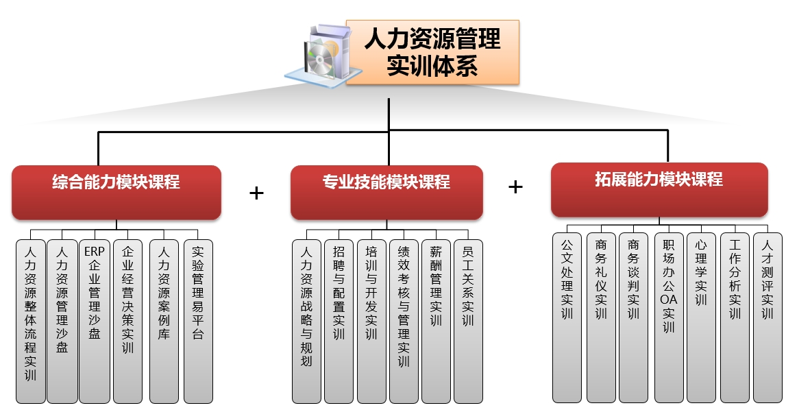

图8.1 人力资源管理实训体系图

### 一、人力资源管理实训体系设计理念

1. 以岗位技能与实务知识为导向。实训室设计规划充分考虑实际工作岗位对于专业实务知识与实操技能的要求，针对性设置匹配的软硬件及仿真环境布局，让学生身临其境的体会职场工作氛围。

2. 以紧密衔接专业课程的现场实训教学为主题。从根本上改变传统教学重理论、轻实践、缺实战的弊端，将实训教学与专业课程紧密结合，全面提升学生动手能力，将知识融于实践并在实践中深入理解、积累经验。

3. 实训管理平台与工具，仿真实训软件及硬件装备一体化创新整合。以国际领先的实验室设计理念，整合创新科技，应用各类仿真模拟实训软件与创新性的硬件设备完美融合，加之系统化实验室管理平台及工具，打造完整的、具引领性的专业实训室。

4. 丰富的实训教程、案例、专业网站及教学资源库配套建设。以实训室为依托，在仿真模拟实训的同时搭接丰富的教学实训资源，包括配套实训教程、多媒体课件、案例等，通过专业网站及资源库建设，进一步提升实训室的内涵及品牌影响。

5. 贴身高效的运维及师资培训、专业竞赛、研讨交流等系列增值服务。室训室建成后，国泰安秉承“建好—用好—持续用好”的原则，将提供贴身式的高效运维服务；后续将开展各类师资培训、专业技能大赛、实践教学研讨会等各种形式的增值活动，有效提升实训室的综合价值。

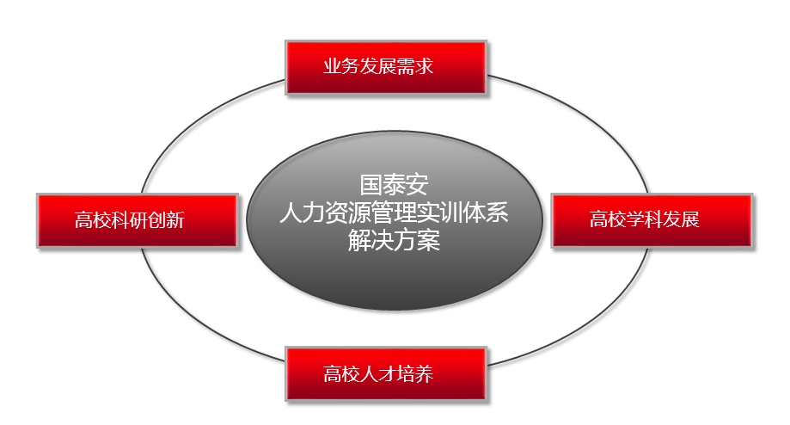

图8.2 人力资源管理实训体系解决方案图

### 二、人力资源管理实验室管理平台

实验室管理平台实现对院校实验室教学、资源、资讯、用户的统一调配和高效管理，加快院校实验室管理运作科学化、智能化、系统化建设，实验室管平台设置了管理用户、教师用户和学生用户三类角色，功能模块包括资讯管理、用户管理、教学管理、资源管理、汇总统计和大屏幕管理六大部分，支持对用户、资源、教学、信息及系统参数方面的管理。主要具有以下功能：门户搭建，彰显特色风采；科学管理，实现资源共享；智能监督，加强教学监管；系统教学，提高教学效果；数据统计，支持教学评估；扩展应用，满足个性需求；大屏对接，资讯同步活动；专业资源，提供辅导扩展。

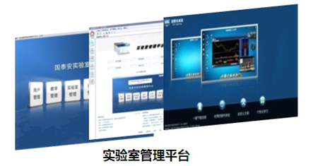

图8.3 实验室管理平台

表8.1 人力资源管理实验室管理平台

|  |  |  |
| --- | --- | --- |
| **产品名称** | **图片展示** | **产品功能** |
| 人力资源管理  实验室管理平台 |  | 实验室管理平台是为实现院校实验室教学资源的科学化、自动化管理和运作，而提供的开放式、门户式管理平台，既能支持实验教学、资源、课程、用户、信息在平台内的统一便捷管理，同时有助于具有院校个性特色的实验室实体门户的建设和展示。 |

### 三、人力资源管理综合能力实训模块

人力资源管理专业是一个实践性和技能型很强的专业，通过人力资源管理综合实训环节，将会使学生充分理解各种人力资源管理的理论，快速掌握人力资源管理中的各种操作方法，本实训将通过人力资源管理综合实验室、人力资源沙盘模拟实验室、ERP沙盘模拟实验室进行现场操作，并与案例分析等方式相结合，通过实训使学生熟悉人力资源管理职能，掌握工作分析、招聘甄选、绩效考核、薪酬管理、员工关系管理的基本流程和技能，具备实践操作的能力。

**设置课程：**《人力资源管理》\《人力资源管理概论》、《企业管理》

**实验目的：**学生模拟人力资源部门主管实现企业人力资源部门主要职责和业务，包括对：人力规划、招聘面试、培训发展、绩效考核、薪酬管理、员工关系等的管理。

**实验要求：**学生模拟人力资源部门主管实现企业人力资源部门主要职责和业务，完成包括对：人力规划、招聘面试、培训发展、绩效考核、薪酬管理、员工关系等的管理工作。

**实验软件：**国泰安人力资源实训系统、人力资源管理沙盘、ERP沙盘对抗软件、企业经营决策实训软件。

| **产品名称** | **图片展示** | **产品功能** | **对应课程** |
| --- | --- | --- | --- |
| 人力资源实训系统 |  | 人力资源实训系统是为了满足学生对于人力资源的实践要求，让学生在计算机模拟的环境下进行人力资源管理实践活动，使学生加深对理论知识的理解，增强了学生的动手和解决问题的能力。 | 《人力资源管理概论》/  《人力资源管理》 |
| 企业经营决策实训系统 |  | 每个学生在计算机虚拟的商业世界里扮演企业的CEO角色，统筹企业整体运作。企业运营全过程均由学生独立决策，体验各个部门的决策过程，包括：产品决策、价格决策、渠道决策、促销决策、目标市场决策等。在模拟的环境下学习企业管理，使学生加深对理论知识的理解，增强了学生的动手和解决问题的能力。 | 《企业管理》 |
| ERP电子沙盘人机对抗系统 |  | 本系统简洁明了，操作方便，立足于ERP电子沙盘模拟对抗。实验不同，侧重点各不相同，实验内容涉及到ERP原理与应用、会计、财务管理、生产与运作管理、市场营销等多个专业的课程。 | 《企业管理》 |
| 人力资源管理沙盘 |  | 人力资源管理沙盘能够模拟企业人力资源管理工作的大部分工作内容，提升学生的操作技巧，包括组织架构设计、招聘计划制定与完成、培训原理与安排方法、薪酬管理理念与工具、薪酬设计与方法等，同时本课程还引入企业人力资源整体战略规划的概念，使人力资源管理没有脱离企业的实际。 | 《人力资源沙盘实训》 |

表8.2 人力资源管理综合能力实训

### 四、人力资源管理专业技能实训体系

人力资源管理专业技能实训环节，紧密结合人力资源管理的相关专业课程，在全仿真的职场案例环境中，进行人力资源管理中人力规划、招聘面试、培训发展、绩效考核、薪酬管理、员工关系岗位的深度模拟实训，使学生深入学习并掌握到HR 6大模块的岗位关键技能，并具备系统性思维和管理分析能力。

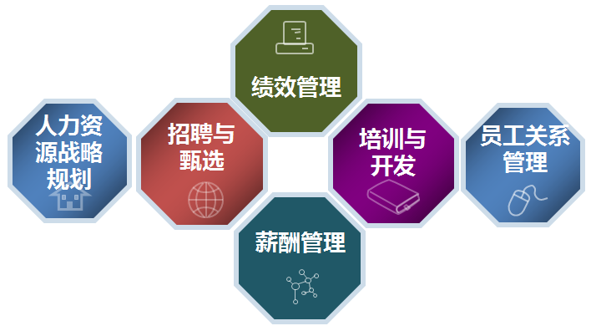

图8.4 人力资源管理专业技能实训环节

#### （一）人力资源战略与规划实训模块

**设置课程：**《人力资源战略与规划》

**实验目的：**学生模拟人力资源部门主管实现包括对：人力规划、部门设置、职位设置等的规划和管理。

**实验要求：**学生要根据企业战略规划制定人力资源规划方案，并按案例实验数据进行部门设置和职位设置，学会维护员工在企业期间各类人力资源工作数据，以及与员工个人相关的数据等。

**实验软件：**国泰安人力资源战略与规划深度实训系统、工作分析实训系统。

表8.3 人力资源战略与规划实训模块

| **产品名称** | **图片展示** | **产品功能** | **对应课程** |
| --- | --- | --- | --- |
| 人力资源战略与规划深度实训系统 |  | 人力资源战略与规划深度实训系统是一个就是为了满足学生对于人力资源的实践要求，让学生在计算机模拟的环境下进行人力资源管理实践活动，使学生加深对理论知识的理解，增强了学生的动手和解决问题的能力。 | 《人力资源管理战略与规划》 |
| 工作分析实训系统 |  | 工作分析实训系统是一套通过案例形式展示并考察学生对工作分析概念的理解，以及工作分析技能的教学软件。通过仿真环境，典型化案例设置，高效及时的师生互动，使学生加深对理论知识的理解，并增强动手和解决问题的能力 | 《工作分析》 |

#### （二）招聘与甄选技能实训模块

**设置课程：**《招聘与人员配置》

**实验目的：**重点掌握运用人力资源系统进行招聘和面试评价。招聘过程管理主要包括招聘资源管理、人力需求规划、招聘计划管理、招聘活动管理、应聘人员管理和甄选过程管理等内容。

**实验要求：**学生模拟招聘单位，发布招聘信息；了解企业的招聘渠道的类型以及各招聘渠道的优缺点。明确招聘需求的含义；掌握招聘计划编制的基本流程；理解招聘活动管理的流程；掌握在人力资源系统中进行招聘活动管理的新增、修改、删除、查看、查询、评估等各项活动；掌握应聘人员甄选计划的流程。

**实验软件：**国泰安招聘与甄选技能深度实训系统、国泰安人才测评实训平台、国泰安评价中心实训系统。

表8.4 招聘与甄选技能实训模块

|  |  |  |  |
| --- | --- | --- | --- |
| **产品名称** | **图片展示** | **产品功能** | **对应课程** |
| 招聘与甄选  技能深度  实训系统 |  | 学生模拟招聘单位，发布招聘信息；了解企业的招聘渠道的类型以及各招聘渠道的优缺点。明确招聘需求的含义；掌握招聘计划编制的基本流程；理解招聘活动管理的流程；掌握在人力资源系统中进行招聘活动管理的新增、修改、删除、查看、查询、评估等各项活动；掌握应聘人员甄选计划的流程。 | 《招聘与人员配置》 |
| 评价中心  实训系统 |  | 评价中心实训系统遵循理论结合实践的教学原则，通过内置的大量案例，全面真实的再现各类评价方法的适用范围与使用情形，让学生通过在线学习，案例分析，自主实践的方式学会人才测评的主要方法，形成一定的人才鉴别能力。 | 《人才测评》 |

#### （三）培训与发展技能实训模块

**设置课程：**《培训与开发》

**实验目的：**掌握企业管理中培训与开发工作的具体流程和方法，实践操作培训需求调查，培训课件开发，培训实施的全过程；将书本中关于培训与开发的概念及理论落实到实际工作中，从而培养学生的培训计划、组织及实施的能力。

**实验要求：**学习培训与开发的理论知识，掌握问卷调查的方法和技巧，能够组织实施培训。

**实验软件：**国泰安培训与开发技能深度实训系统。

表8.5 培训与发展技能实训模块

|  |  |  |  |
| --- | --- | --- | --- |
| **产品名称** | **图片展示** | **产品功能** | **对应课程** |
| 培训与发展技能深度  实训系统 |  | 掌握企业管理中培训与开发工作的具体流程和方法，实践操作培训需求调查，培训课件开发，培训实施的全过程；将书本中关于培训与开发的概念及理论落实到实际工作中，从而培养学生的培训计划、组织及实施的能力。 | 《培训与开发》 |

#### （四）绩效面谈技能实训模块

**设置课程：**《绩效考核与绩效管理》

**实验目的：**重点掌握绩效管理的基本步骤；掌握平衡计分卡、关键业绩指标等绩效考核方法；掌握软件绩效方案的制定、绩效过程管理、绩效评价管理的操作。

**实验要求：**引入组织机构管理中组织体系、职位岗位体系数据，并进行绩效分析和考核、管理。

**实验软件：**国泰安绩效考核与管理技能深度实训系统。

表8.6 绩效面谈技能实训模块

|  |  |  |  |
| --- | --- | --- | --- |
| **产品名称** | **图片展示** | **产品功能** | **对应课程** |
| 绩效考核与管理  技能深度实训系统 |  | 重点掌握绩效管理的基本步骤；掌握平衡计分卡、关键业绩指标等绩效考核方法；掌握软件绩效方案的制定、绩效过程管理、绩效评价管理的操作。 | 《绩效管理与绩效考核》 |

#### （五）薪酬管理技能实训模块

**设置课程：**《薪酬管理》

**实验目的：**掌握有关薪酬管理的相关内容；掌握员工档案维护、薪资福利系统初始化、工资款项设计、个人所得税政策设置、工资数据生成、工资数据录入、薪资送审、会计期末处理、报表查询的操作。

**实验要求：**完成组织机构的内外部薪酬调研，薪酬制度设计、设置以及员工薪酬管理。

**实验软件：**国泰安薪酬设计与管理技能深度实训系统。

表8.7 薪酬管理技能实训模块

|  |  |  |  |
| --- | --- | --- | --- |
| **产品名称** | **图片展示** | **产品功能** | **对应课程** |
| 薪酬设计与管理技能深度实训系统 |  | 掌握有关薪酬管理的相关内容；掌握员工档案维护、薪资福利系统初始化、工资款项设计、个人所得税政策设置、工资数据生成、工资数据录入、薪资送审、会计期末处理、报表查询的操作。 | 《薪酬管理》 |

#### （六）员工关系技能实训模块

**设置课程：**《员工关系管理》、《劳动法与社会保障法》、《员工福利管理》

**实验目的：**掌握有关员工关系的相关内容以及关于员工关系处理方法和技能要求。

**实验要求：**处理员工关系、合同纠纷、劳动就业纠纷。

**实验软件：**国泰安员工关系技能深度实训系统。

表8.8 员工关系技能实训模块

|  |  |  |  |
| --- | --- | --- | --- |
| **产品名称** | **图片展示** | **产品功能** | **对应课程** |
| 员工关系  技能深度  实训系统 |  | 仿真展示与公司员工关系相关的内外部环境，通过流程和案例安排，使学生在实训中掌握有关员工关系的相关内容以及关于员工关系处理方法和技能要求。 | 《员工关系管理》  《劳动法与社会保障》《员工福利管理》 |

### 五、人力资源管理拓展能力实训体系

#### （一）工作分析技能实训模块

**设置课程：**《工作分析与组织设计》

**实验目的：**掌握有关职位的工作分析的方法和技能要求。

**实验要求：**完成工作分析的设计、实施和分析过程，掌握工作分析关键技能。

**实验软件：**国泰安工作分析实训系统。

表8.9 工作分析技能实训模块

|  |  |  |  |
| --- | --- | --- | --- |
| **产品名称** | **图片展示** | **产品功能** | **对应课程** |
| 工作分析  实训系统 |  | 工作分析实训系统是一套通过案例形式展示并考察学生对工作分析概念的理解，以及工作分析技能的教学软件。通过仿真环境，典型化案例设置，高效及时的师生互动，使学生加深对理论知识的理解，并增强动手和解决问题的能力。 | 《工作分析》 |

#### （二）人才测评技能实训模块

**设置课程：**《人员素质测评》

**实验目的：**掌握有关人员素质测评和评价中心的方法和技能要求。

**实验要求：**完成人才测评的设计、实施和分析过程，掌握人才测评关键技能。

**实验软件：**国泰安人才测评实训系统。

**表8.10 人才测评技能实训模块**

|  |  |  |  |
| --- | --- | --- | --- |
| **产品名称** | **图片展示** | **产品功能** | **对应课程** |
| 人才测评  实训系统 |  | 通过模拟案例使学生完成“岗位选择-评价方法选择-候选人选择-观察与评价-撰写综合报告”的一系列过程，从中理解岗位实质，探索人才测评真谛，并从中体验测评选拔的技能和乐趣。本系统选取具有代表性的岗位指标，引导学生对岗位有更深层次的了解；直观展示候选人照片及特征描述，增强了趣味性；真实再现评价现场，使学生有身临其境的感觉。 | 《人才测评》 |

#### （三）职场办公技能实训模块

**设置课程：**《人力资源信息信息化管理》、《人力资源管理实用文案》\《应用文协作》、《商务礼仪》\《现代礼仪》、《商务谈判》

**实验目的：**掌握有关企业职场办公所必需掌握的技能要求，熟悉相关软件应用和操作。

**实验要求：**掌握有关企业职场办公所必需掌握的关键技能要求。

**实验软件：**国泰安办公OA实训系统、国泰安HRM管理系统、国泰安商务礼仪实训系统、国泰安商务谈判实训系统、国泰安公文协作实训软件。

表8.11 职场办公技能实训模

|  |  |  |  |
| --- | --- | --- | --- |
| **产品名称** | **图片展示** | **产品功能** | **对应课程** |
| 办公室OA实训系统 |  | OA办公协同实训软件模拟真实企业场景，还原了OA系统的沟通工具作用。建立协同办公管理实训平台，可以让学生了解目前企业协同办公的当前情况及未来的发展方向，更重要的是通过软件模拟企业日常工作中的公文处理和业务管理流程，使其在未进入企业之前就对其工作流程有比较透彻的理解，真正做到理论与实践相结合。 | 《人力资源信息化管理》 |
| 商务礼仪实训系统 |  | 商务礼仪实训软件主要是针对目前的商务活动中普遍适用的行为方式、准则、原则等讲述各个场合的礼仪行为。系统具有许多独具特色的功能和作用：1. 采用大量flash动画和视频讲述礼仪，课程讲授更生动、更形象；2. 设置的大量的礼仪练习题，采用了闯关的形式，充分调动学生的积极性；  3. 内置了大量的商务场景，基本涵盖大部分的商务活动；4. 内置大量的商务礼仪案例，通过对这些案例的分析，加深对礼仪的认识。 | 《商务礼仪》/《现代礼仪》 |
| 商务谈判  实训系统 |  | 商务谈判实训软件定位于实战训练性质的谈判教学软件，可供经济管理类专业学生的课程实训使用。软件帮助学生提高对谈判活动的认识，了解各类型谈判的流程规范，灵活实践谈判技巧、掌握谈判沟通能力、熟识谈判礼仪礼节，为学生提供能够满足国际商务谈判、双方交易谈判、合作谈判、贸易谈判、三方合作谈判、个人交易谈判等多种类型的实验训练。 | 《商务谈判》 |

#### （四）心理学实训模块

**设置课程：**《心理学概论》、《人事心理学》

**实验目的：**掌握有关人力资源管理所必需掌握的心理学技能要求，学习相关心理学理论和操作方法。

**实验要求：**掌握有关人力资源管理所必需掌握的心理学技能要求。

**实验软件：**国泰安心理学实训系统。

表8.12 心理学实训模块

|  |  |  |  |
| --- | --- | --- | --- |
| **产品名称** | **图片展示** | **产品功能** | **对应课程** |
| 心理学  实训系统 |  | 掌握有关人力资源管理所必需掌握的心理学技能要求，学习相关心理学理论和操作方法。 | 《心理学概论》  《人事心理学》 |

### 六、人力资源管理特色扩展模块

**1. 校企直通车——学生实习就业信息对接平台**

校企直通车是一款普适性的应用软件，可应用于各类高校各种学院。产品初集网络招聘、就业指导信息、职业测评、职业信息库、远程面试功能集一体的综合性平台。

表8.13 校企直通车

|  |  |  |
| --- | --- | --- |
| **产品名称** | **图片展示** | **产品功能** |
| 校企直通车 |  | 校企直通车是就业渠道扩展系统的核心，是就业实验室得以运转的基础。通过校企招聘求职信息网站，吸纳针对应届毕业生的各类型企业招聘信息，支持企业网上招聘会的直播宣传，并且可以提供用人单位和应聘人员的提供在线互动服务，最大限度的为各方提供一个优秀的招聘沟通服务。校企直通车对接企业资源，是院校学生参与创业，寻求招聘信息的有效渠道。 |

**2. 多功能大屏幕管理与信息展示系统**

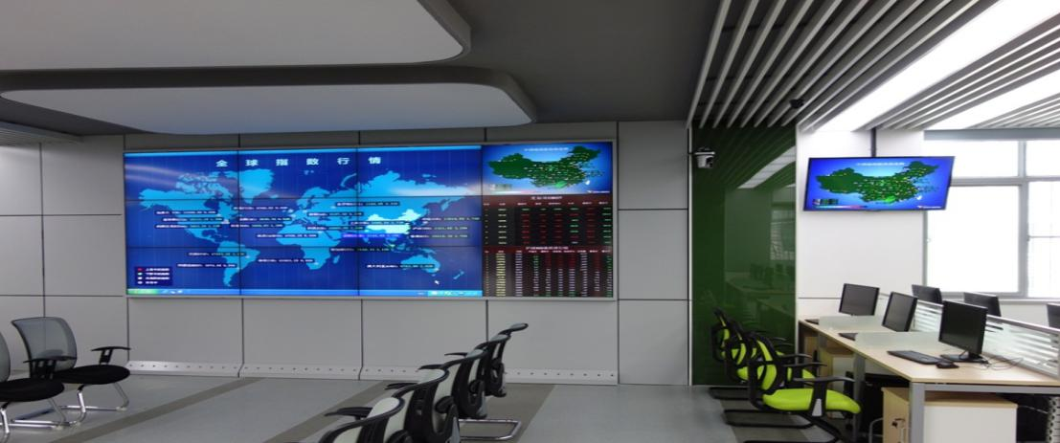

图8.5 多功能大屏幕管理与信息展示系统

在创新型人力资源管理实验室重点信息布局展示上，方案采用了全球先进的高科技大屏展示技术，充分发挥智能化先进科技的展现应用，采用先进专业软件、大屏幕的嵌套技术，可区块化显示不同的信息。如最新的行业新闻动态传递、行业专业就业招聘信息展示，从整体环境气氛上营造行业岗位实战氛围，充分锻炼学生多角度、全方位的实践能力。

国泰安大屏幕，不仅可以应用于信息展示，同时，也突显出各院校的实验创新和资源优势，为学院迎接各级教学评估和交流考察，塑造区域优势形象和地位。

表8.14 多功能大屏幕管理与信息展示系统

|  |  |  |
| --- | --- | --- |
| **产品名称** | **图片展示** | **产品功能** |
| 多功能大屏幕管理与信息展示系统 |  | 基于定制或已有的各类展示大屏，可实现对目标大屏幕显示内容的随意编辑。在显示区域内可任意添加展示模块，图表信息，视频影音等，以多样化展示内容与形式，实现在同一块大屏上完成区域划分，自由划分组合、切换，并同时展示不同数据种类，不同资讯类型，不同信息来源的多种信息。 |

**3. 人力资源管理专业数据资讯终端**

表8.15 市场通资讯终端

|  |  |  |
| --- | --- | --- |
| **产品名称** | **图片展示** | **产品功能** |
| 市场通  资讯终端 |  | 市场通为一个跨品种、市场、区域的全球经济实时资讯和分析终端，助力培养人力资源管理管理人才，提供全球（主要是国内）和人力资源相关的信息资讯，如人力资源最新发展动态、国家关于人力资源的最新政策等，及时、全面的了解到人力资源管理行业及国家宏观经济最新动向、掌握国内外市场动态，适时制定新的应对战略，对公司各方面调整，提高企业竞争优势。 |

整合行业发展数据，接入各类数据信息，集成数据统计工具，可自定义构建资讯数据组合，能针对任意创建的数据模块进行回归分析、相关性分析等等，并通过分析界面生成详细分析数据与分析报告，且各类分析数据与报告可以自由导出至EXCEL、WORD便于后续的研究与教学。

### 七、人力资源管理实训室硬件及环境布局

以下是国泰安提供的标准设计参考方案，学校实际项目将根据学校自身需求，在以下布局设计中选择适合本校使用规划的，进行个性化定制：

**1. 人力资源综合管理实验室**

人力资源综合管理实训教学室以学科专业实训课程为基础，主要承担着实训课程的开展。教室的布置辅之以国泰安大屏幕系统，可以在大屏幕上实现常规教学和远程视频教学。



图8.6 人力资源综合管理实验室

**2. 人力资源沙盘实验室**

沙盘演练室包含了ERP沙盘演练系统，该实验室由专业实训教学，对抗演练室，沙盘演练室等区域组合而成。学生能够在沙盘演练室轻松体验实践学习。

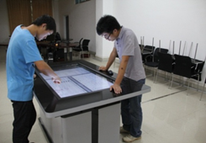

图8.7 多点触摸沙盘操作效果图

**3. 人力资源管理行为观察实验室**

行为观察实验室集情景模拟、实时同步录播、音像资料处理等软硬件设备为一体的系统组成。该实验室采用音频、视频监控技术，配合专业中控软件，将人力资源教学中涉及行为模拟和行为互动的环节，置于一个不受外界环境打扰，同时可观摩、可录制、可回放的实验环境中，以互动和观摩的方式提升实践教学效果的专业实训室。



图8.8 人力资源行为观察室效果图

**4. 职场办公模拟实验室**

仿真的模拟职场办公的真实场景，让学生提前感受公司氛围，方便日后迅速适应融入职场。



图8.9 职场办公图 8.10 职场办公模拟实验室环境

## 第九章 国泰安一体化教学资源平台建设

国泰安拥有强大的教学资源建设服务团队，提供资源设计、资源采集、资源加工、资源审核、资源入库等一体化服务，以优质教学资源建设为重点，突出教学设计，优化教学课件，丰富教学素材，实现网络教学资源共享，从而提高教学质量。国泰安利用先进的技术支持专业课程资源内容的制作、合成与编辑，开发新颖、科学、有效的学校校本教学资源，建设多样、灵活、立体的专业教学资源库，实现教学效果最优化。

### 一、精品课程建设

精品课程建设是高等院校加强教学工作的重要环节，是落实教学计划、提高教学质量、实现培养目标的催化剂。但人力资源管理精品课程的建设工作发展还是比较缓慢，特色精品课程难以形成，究其原因，主要是资源和精力的欠缺。国泰安拥有强大的教学资源，包括课程资源和人力资源，有能力根据学校人力资源管理专业方向发展的需要，采取“现行教材与新编教材结合”的教材开发模式，构建一个紧贴教育目标的课程体系。国泰安人力资源管理精品课程建设，由国泰安协调配合，组织校内优秀教师、业界专家和相关实训企业形成课程、教材开发团队，逐步取代原有体系，从根本上改变原有传统教学内容和模式，为学生提供最新颖、最优秀、最实用的特色性课程和教材。在精品课程开发过程中，注重专业教学计划中的理论与实践相结合；针对企业人才需求设置专业课程体系；按企业明确的人才技能培养要求进行订单式培养；在专业教学计划中，有机融入工学结合、校企合作、顶岗实习的教学安排与元素，并将相关的教学及工作元素渗透到在校的理论和实践教学中去，将企业要求的职业技能与知识体系，融入在校学习。

课程的教学内容，以项目教学为单元进行组织，形成理论与实践相结合的完整的知识与实践体系；单个项目教学，理论与实践相结合，融合案例教学、仿真教学、场景教学、岗位教学、数字化学习等多种教学方式，在专业教学计划中配套多媒体课件资源、测试题库、实训指导、文献资料等方面的资源建设。

#### （一）精品课程教学设计模式

通过学校、专业教师、GTA对学习需求进行分析，（教学内容及学情）确定教学目标、策略、教学设备方法，并通过教学评价（形成性评价、总结性评价）对教学结果进行反馈以改进教学内容、教学目标、教学方法的循环往复的过程。

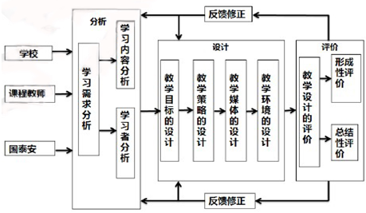

**图9.1 精品课程教学设计模式图**

#### （二）课程教学内容组织

**1. 教学项目**

由专业教师、外聘专家与国泰安共同完成。包括电子教案（讲义）规划与组织，电子课件（PPT）规划与设计，自测试题规划与组织，教学案例规划与组织，实训指导规划与组织。

**2. 整体教学内容**

教学案例整体汇编成册，实训指导整体汇编成册，资料文献收集与整理，其他教学内容。

#### （三）课程教学素材制作

**1．文本资料电子化**

**2．导学动画设计（通过动画形式对课程核心内容做一次整体阐述）**

**3．教学动画设计**

**4．PPT课件美化（含模板设计，内容优化与排版）**

**5．授课录像与制作（三分频录制软件，视频后期编辑）**

#### （四）校本教材编写

由国泰安项目组与在专业老师成立教材编写小组。根据编写教材数量、老师完成进度与资源储备状况，双方共同制定教材编写计划。每本教材将有权威专家，教材编写人员与专业课老师，专业审稿人共同负责。由专家指导，教材编写组组织制定教材目录和编写思想，各人员根据编写分工和进度，按照编写要求开展各章节编写工作。同时，由编写组组长于专业老师共同监督，国泰安总协调和解决相关困难。完成教材初稿后，审稿人进行初审，各负责人完成校对和修改后，完成二审并交由专家三审定稿。教材定稿后，国泰安可根据学校需要进行出版和印刷工作。

#### （五）课程建设标准

本课程均参照国家级精品课程评审标准进行建设。

#### （六）开发步骤与项目分工

**1. 教学规划与设计**

**表9.1 精品课程教学规划与设计**

|  |  |  |  |
| --- | --- | --- | --- |
| **项目内容** | **设计标准** | **项目分工** | |
| 教师 | 国泰安 |
| 整体教学设计方案 | 综合省级精品课程建设标准与课程特点、需求编写。 | 提出需求 | 撰写 |

**2. 教学素材组织与制作**

**表9.2 教学素材组织与制作内容**

| **项目内容** | | **设计标准** | **项目分工** | |
| --- | --- | --- | --- | --- |
| **教师** | **国泰安** |
| 课程概况 | 教学大纲 | 以纲要形式规定课程的教学内容 | 提供 | 优化、转换 |
| 考核大纲 | 根据教学大纲确定考核内容 | 提供 | 优化、转换 |
| 课程简介 | 课程特点、教学目标、内容、方法及组织形式、授课对象等。 | 提供 | 优化、转换 |
| 教学模式 | 教学活动结构 | 提供 | 优化、转换 |
| 教学方法 | 教学过程的形式与手段 | 提供 | 优化、转换 |
| 教学内容 | 名词术语 | 知识准备 | 提供 | 组织与整理 |
| 电子教材 | 校本教材电子化 | 提供 | 电子化、优化、  转换 |
| 电子教案 | 课时、教具、教学重难点、教学内容 | 提供 | 优化、转换 |
| 演示文稿 | PPT展示教学内容 | 提供 | 优化、转换 |
| 视频素材 | 教学录像 | 全程教学录像 | 录制 | 后期剪辑 |
| 实操录像 | 动手操作部分进行实操录像 | 录制 | 后期剪辑 |
| 屏幕捕捉录 | 软件操作部分进行屏幕捕获录像 | 录制 | 后期剪辑 |
| 教学资源 | 图片素材 | 相关仪器，设备图片 | 提供 | 组织与整理 |
| 学习手册 | 软件使用手册、说明书 | 提供 | 电子化、优化、转换 |
| 文献资料 | 课程相关资料 | 提供 | 优化、转换 |
| 专家讲座 | 课程相关讲座 | 提供 | 优化、转换 |
|  | 教学软件 | 课程相关软件 | 提供 | 优化、转换 |
|  | 自测试题 | 根据课程内容设定试题 | 提供 | 优化、转换 |
| 实践教学 | 实训指导 | 实训指导书 | 提供 | 优化、转换 |
| 学生作品 | 学生作品成果展示 | 提供 | 优化、转换 |
| 实践心得 | 学生实践心得 | 提供 | 优化、转换 |
| 校企合作 | 校企合作政策、新闻 | 提供 | 优化、转换 |
| 技能竞赛 | 比赛信息 | 课程相关比赛信息 | 提供 | 优化、转换 |
| 获奖作品 | 获奖信息表 | 提供 | 优化、转换 |

### 二、教学资源库建设

近几年，民营企业对人力资源管理专业人才的需求不断增长，越来越多的高职院校开设了人力资源管理专业，但由于专业方向不够清晰，课程设置定位不够明确，相应的教学资源也存在针对性不强和相对匮乏，库内资源共享高度有待提高，运行管理体系有待完善，应用效果未完全达到预期目标，保障性评价有待进一步跟进等问题。

国泰安拥有强大的教学资源建设服务团队，提供资源设计、资源采集、资源加工、资源审核、资源入库等一体化服务，支持专业课程设计的资源内容的制作、合成与编辑，形成新颖、科学、有效的学校校本教学资源内容，建设多样、灵活、生动、立体的专业教学资源库，实现教学效果最优化。

#### （一）资源专业设计

人力资源管理专业课程教学实践性强，需要学习者在多媒体网络教学环境下，通过上机实践操作完成学习任务。资源设计与应用的基本理念是为学习者自主学习提供丰富实用的学习资源，支持协作、交流与探究，倡导多种学习方式综合应用。

**1．教学内容建设**

以校本课程为核心，建设课程相关教学内容，保持教学内容的完整性。

**2．信息资源整合**

围绕教师缺乏课程教学经验，开发教材易脱离教学实践等普遍问题，有针对性的建立信息技术课程整合课堂实录案例库，帮助教师理解数字化教学资源在教育教学中应用的实际案例。

**3．资料库建立**

通过建立历届优秀学生案例库，起到示范、促进作用。本课程资源全部开放，建立资料数据库分类管理，提供资源下载和上传功能，促进资源共享。

国泰安拥有人力资源管理学科的专家、教授等组成的专业设计团队，并且聚集了香港理工大学、上海交大等名校的教授顾问，多位顾问曾经直接参与了国家精品资源的评审工作，具有丰富的精品资源建设以及评审经验，通过制定目标明确、切实可行的资源设计方案，充分满足学校申报国家级精品资源的需求。

#### （二）资源采集

资源是学科建设的基础之一，渗透到教学、科研、实操、应用等学科建设的各个环节，更影响学科发展的质量。国泰安经过15年的发展，建立了行业领先的资源中心——国泰安数据中心库，为人力资源管理资源建设提供了丰富的信息来源。同时，国泰安也非常注重人力资源管理学科的特色建设，为学校量身定制符合自身发展的人力资源管理研究资源数据中心。具体的合作方式有国泰安数据中心直接提供和校企共建资源两种形式。

**1. 国泰安资源数据中心库**

国泰安具有独立的数据中心库，由国泰安资源加工团队自有资源和外部第三方教学资源库组成，具有的独立的版权和外部知识产权，数据庞大，资源丰富，涵盖公共基础课程、专业技能课程、选修课程大部分课程，能够满足不同教学科目的需求。

**2. 校企共建资源**

校企共建资源库是客户根据自身特色，利用学校在教学过程中积累的教学资源，打造满足学校个性化教学需求的资源。学校专业老师可以提供资料，国泰安帮忙加工、设计以及美化制作，或者由国泰安深入学校教学实训中，直接与专业老师合作，密切配合，采集教学实训的第一手数据，真实反映学校需求。

#### （三）资源加工

随着高职学校质量工程和基础教育课改工作的深入，教学资源内容越来越丰富，网络资源库和教学资源库的数量都在相应增加，但在实际的教学过程中，一线教师往往不能有效的获取切实需求的优质资源，海量资源中优质资源十分短缺。

高职院校有多年积累下来的素材，由于素材的格式不能满足数字化教学，需将素材转化为数字化学习资源。国泰安专业资源制作团队按照教与学理论从教学资源的实用性、科学性、有效性等方面对学校现有教学资源进行改编、补充、整合，加入富媒体元素，最终建成互动性强、多媒体化的资源系统。另一方面可按学校需求集成教学工作套件，提供个性化的虚拟桌面，为教师的特色教学提供服务。教师可从学生的基本需求出发，制作出适用于教学实际情况的优秀资源；或者结合学校实际情况，对获取的教学资源进行二次加工或开发，使之适用于课堂教学，创建具有学校特色的教学资源库。

国泰安拥有一个实力雄厚的资源加工团队，分布在桂林、上海、合肥、成都和沈阳五个城市，资源开发师学历覆盖博士、硕士、本科及专科，分为技术指导团、资源创新研究部、产品策划设计部、资源开发服务部、3D设计部、美工设计组（UED）。通过各部门的协同运作，与专业教师通力合作，帮助专业部建设3D实训室、flash互动等教学资源，实现人力资源管理专业的教学资源信息化建设目标。

#### （四）资源审核

通过需求分析、专业设计、资源收集、资源制作等流程，将资源录入系统中，再经过专业审核人员反复审核，确保资源的正确性。

**1. 整体要求**

加工的课程能够反映原课程建设情况，并吸融规范的分类整理原课程资源，能按照相关规范标准，形成相对完整的课程资源体系。

**2. 重点考察内容**

重点考察资源加工的完整性（50%）、正确性（30%）、深度性（20%）。

完整性：指加工好的课程是否能对原课程网站做系统完整采集，并尽量多的包括原课程网站上的主要资源内容。

正确性：包括对加工内容的把握是否准确，能够做出合理准备的标引；资源文件是否能够按照标准要求制作，资源链接是否正确；填报信息是否准确。

深度性：主要考察加工者是否深入内容加工，工作的认真程度。主要体现在对资源条目名称、主题词及其描述的合理把握程度，最终体现在揭示课程资源的深度。

#### （五）资源入库

专业人员审核通过的资源进入教学资源中心库，如不通过，转回制作阶段，直到符合标准再进入标准库。进入标准库后，打包提交给学校验收。

#### （六）资源库内容

入库资源主要有专业教学资源、课程教学资源、教学素材资源。根据校方需求，选择相关资源入库。

**表9.3 教学资源库建设内容**

|  |  |  |
| --- | --- | --- |
| **类别** | **内容** | **产出** |
| 专业级  教学资源 | 专业介绍 行业标准 专业调研报告  人才培养方案 专业办学条件 课程教学包 | 重点支持专业建设方案 |
| 课程级  教学资源 | 课程标准 教学设计 教学课件 教学录像  演示视频 任务工单 学生手册 测试习题  企业案例 仿真实训 | 精品课程 网络课程  数字化专业课程  课程培训包 |
| 素材级  教学资源 | 图片 视频 动画 实训角色 实训场景  案例 习题 | 教学资源共享系统数据库素材库 |

### 三、教学网站规划与建设

#### （一）功能模块规划

除了基本网站功能以外，还需要学生能够进行作业提交、在线测试，师生实现同步与异步交流。基于以上要求，我们将设计如下几个功能模块来实现客户需求：

**1．会员管理**

该功能是以下所有模板的基础，有了会员管理模块，所有学生进行实名制管理，甚至可以进行分班管理，这样教师在布置作业、试卷的时候就可以按班级来发布和管理，大大提高工作效率和管理水平。

**2．作业提交**

该功能可以实现学生作业的上传、下载、审批、点评、打分等等，教师可以通过该功能对某些学员或者某个班级发布作业指令，学员们登陆后会收到该指令，并将完成的作业上传到该指令下，教师可以随时查看作业提交的情况，也可以下载批阅，最后将成绩、分数、点评信息添加至学生作业任务上。

**3．在线测试**

该功能分为试题库和试卷库两大类，教师可以将题目录入至试题库，然后创建试卷，创建试卷的时候支持手动抽题和自动抽题，创建好的试卷可以发布给学生或班级，让他们进行测试，学员在登陆后会收到测试指令并进行在线测试，测试的时间和市场都由教师制定，学员回答完毕后系统会自动算出成绩并记录在数据库中。

**4．交流论坛**

该功能可以实现学员与教师之间的在线沟通，通过这种在线交流的形式解决师生课后的沟通需求，所有问题系统都会记录下来，学生可以在提问之前查询相关问题了解之前教师回答的结果，也可以重新对教师提问。

#### （二）网站栏目规划

**1．课程网站**

**表9.4 课程网站建设内容**

| **栏目** | **内容** |
| --- | --- |
| 首页 | 教师/学生登录、视频滚动、赛事公告、作业发布、在线测试 |
| 新闻 |  |
| 教学队伍 | 课题负责人、主讲教师、教学成果、科研成果、师资结构 |
| 学习指南 | 课程简介、课程标准、教学模式、教学方法、考核大纲 |
| 学习项目/情境 | 项目名称、导学材料、电子教材、电子教案、电子课件 |
| 视频教学 | 教学录像、屏幕捕获录像、操作录像 |
| 教学资源 | 图片库、资料库、文献库、讲座库、软件库、试题库 |
| 实践教学 | 实训指导、校企合作、实践心得 |
| 技能竞赛 | 比赛信息、获奖信息 |
| 论坛交流 | 佐证材料 |

**2．申报网站（针对示范校）**

**表9.5 申报网站建设内容**

|  |  |
| --- | --- |
| **栏目** | **内容** |
| 申报表 |  |
| 教学队伍 | 课程负责人、主讲教师、师资结构、教学成果、科研成果 |
| 课程录像 |  |
| 课程设置 | 课程定位、课程设计 |
| 教学内容 | 内容选取、内容组织、表现形式 |
| 教学方法与手段 | 教学模式、教学方法、教学手段 |
| 实践条件 | 网络教学环境、校内实训条件、校外实习环境 |
| 教学效果 | 社会评价、专家评价、学生评价、比赛成果 |
| 特色与政策 | 特色创新、学校政策 |

## 第十章 国泰安专业师资队伍建设

国泰安注重自身教学资源与实力提升的同时，重点关注院校学科软实力的培养，在合作院校师资体系建设上，更是设置了多样化的师资提升服务，帮助院校打造一流的师资体系，从根本上提升院校教育教学软实力。

### 一、师资团队建设

国泰安计划采取以下方式帮助学校提升教师整体素质，优化教师队伍结构。

#### （一）发挥国泰安渠道优势引入人才

从全国行业协会和企业联盟等渠道推荐引进工程技术人才（本地）和行业名家顾问（全国），由学校颁发兼职教师聘请证书，帮助学校组建兼职教师资源库，帮助学校完善建设规划、管理措施，真正从改善学校师资结构，加强实践教学环节，提高教育教学质量的角度出发聘任兼职教师，从合作伙伴中选择、聘任符合兼职教师任职条件的高级技术、管理人员或能工巧匠到校任教，使兼职教师队伍建设工作从聘任到管理都走上制度化、科学化的轨道。

#### （二）多种途径聘任兼职教师

兼职教师是高职院校师资队伍的重要组成部分，他们对于优化师资队伍结构，加强实践教学环节，提高教学质量、促进产学研结合等方面起着举足轻重的作用。在《国家教育事业发展第十二个五年规划》中明确指出，职业院校要完善专业教室、实训基地和企业实习相结合的技术技能训练流程,优化师资结构，鼓励从企业和科研院所聘请专兼职教师。

把兼职教师作为校企合作的重要内容，通过产学合作，与企事业单位建立稳定的合作关系，从合作伙伴中选择、聘任符合兼职教师任职条件的高级技术、管理人员或能工巧匠到校任教。

#### （三）建立兼职教师专门管理机构

由专门的机构负责聘用兼职教师的各项管理文件及制度的制定、面试的组织考核、兼职教师试讲、证书发放和服务等工作。教务部门负责兼职教师业务指导及培训，聘用部门负责考核，相关机构负责聘后监管。要严把入口关，全面掌握拟聘兼职教师第一手资料，并把职业道德、专业知识和业务技能作为聘任兼职教师的依据；要严格程序，聘用前对其教学水平、教学能力、技术水平及工作业绩进行全面评价和论证，由专管机构统一发放兼职教师聘任书，并签订兼职教师聘用协议书；要对其教学质量严格监控，采取校系两级、以系为主的管理模式，加大检查、监督、指导的力度，并建立兼职教师业绩考评档案，将考评结果作为续聘或解聘兼职教师的依据。

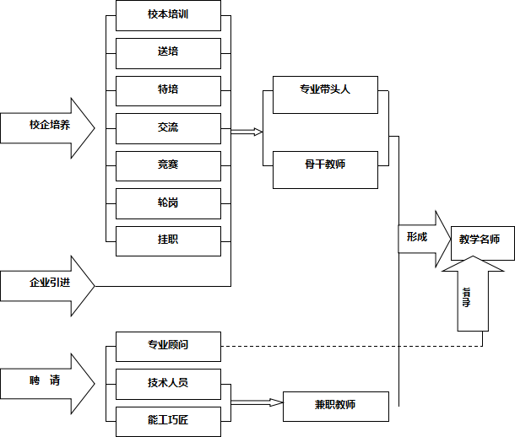

**图10.1 精品课程教学设计模式图**

### 二、师资培训建设

由国泰安为院校创新引进国家认可且资质颁发模式的课程培训，如国家职业核心能力培训认证项目，全面提升院校师资队伍专业素养，促使其成为基础理论扎实、实践技能过硬、能够在精品课程开发、项目建设、“帮-传-带”等方面起到核心作用的卓越师资团队。具体培养项目如下：

#### （一）创新教育培训

#### 表10.1 师资培训项目

|  |  |  |  |  |
| --- | --- | --- | --- | --- |
| **项目** | | **简介** | **周期** | |
| **普适培训** | | | | |
| 教学创新系列课程项目 | 增强教师信息技术和信息资源整合与学科教学能力、提高教师应用信息技术的能力，包括文字处理、素材加工、电子表格、公式运算，PPT课件制作、网络交流、上好多媒体公开课等，为更好地进行学科教学与信息技术整合提供所必要的知识和技能。 | | | 5天/项目  （参培规模待校方确认） |
| **项目** | **简介** | | | **周期** |
| 教师综合素质培训项目 | 教师阳光心态培训、情绪压力管理培训，有效减轻教师的压力，激发教师的工作热情，获得高质量的工作效率。 | | | 3天/项目  （参培规模待校方确认） |
| **专业培训** | | | | |
| 国家职业核心能力培训认证项目 | | 职业核心能力分为职业方法能力和职业社会能力两大类，职业方法能力包括“自我学习”、“信息处理”、“数字应用”等能力；职业社会能力包括“与人交流”、“与人合作”、“解决问题”、“革新创新”、“外语应用”等能力。【国家人力资源和社会保障部职业技能鉴定中心证书】 | 3天/项目  （参培规模待校方确认） | |
| 名师示范教学培训 | | 邀请行业专家到校进行理论联合实践教学的示范授课 | 1天/项目  5个专业5个项目 | |
| 行业课题研究培训 | | 邀请名校名师到校针对校企联合推动技术创新和项目课题合作进行经验分享和实施指导。 | 1天/项目  5个专业5个项目 | |
| 前端教育思路、先进模式指引、注重实战培训、国家认证证书 | | | | |

#### （二）境外研修考察

为拓宽学校核心带头人等骨干人才的视野，创造性地开展教学工作，特别制定海外交流项目，组织相关人员利用寒暑假时间到技工教育培训发达地区和行业标杆企业参观交流。教师根据考察交流内容书写项目考察报告，国泰安专家团队对报告进行评价，对优秀报告给予颁奖并推荐到相关团体或媒体。

#### （三）实践进修建设

由国泰安安排院校专业教师到企业实践锻炼，并制订详实的专业教师企业实践锻炼年度计划。以提高专业教师质量为宗旨，重视教师的专业技术素质发展，加强专业教师理论实践一体化教学能力、专业操作能力、技术服务和咨询能力的培养。

拓展对接名校和企业的输送渠道，由国泰安联系对接全国名校和名企，制订专业教师企业实践锻炼年度计划，组织专业教师赴企业挂职锻炼，学习新的管理理念和人力资源管理操作方法、了解企业招聘与甄选、培训、薪酬管理等方面技巧，探讨解决教学中遇到的疑难问题，完成实践锻炼任务，提高专业素质。

#### （四）参与科研活动

国泰安教学研究奖励基金是根据发表刊物或项目评估等级制定的相应奖励基金。用于合作院校基于实验基地资源和依托优势学科产出的教学或研究成果。目的在于带动教师参与到行业的各类科研项目中，不断提高教师的理论能力和科研水平。

## 第十一章 国泰安全方位增值服务拓展运作方案

品牌是学校内在的品质，是由学校的人文精神、行为方式和价值取向等积淀而成的一种独特的文化。从形式看，建立品牌是学校树立社会信誉的过程；从社会角度看，品牌主要表现为大众对学校的认同度、美誉度和信任度；从学校本身看，品牌则体现为其提供的教育服务的独特性、优质性和高层次性，是一所学校的形象标签。总之，品牌是学校文化的载体，是学校内在品质的外在表现，是学校教育理念、办学特色、教育质量和发展水平等综合实力的表现。

国泰安一贯秉承长期为教育机构和相关组织服务的理念，依托专业的产品支持、技术解决及增值服务团队，为学校提供全面提升品牌影响力的综合解决方案。主要通过诸如举办人力资源高峰论坛、人力资源技能大赛、校企联合办学等活动协助学校进行校园文化宣传、品牌包装推广等，用以展示学校在教研及培训等方面的系列办学成果，进而全面提升学校在业界的知名度和影响力。

**图11.1 精品课程教学设计模式图**

### 一、创新活动运作

#### （一）人力资源技能大赛

依靠国泰安增值服务部门的统一协调规划，国泰安将定期与各大院校及相关教育机构合作举办各种各样的竞赛活动，突出互动学习、竞争提升的运作理念，有利于推动教学实训实施运用的效果，推动学科建设与学科实践的进一步创新和改革，保持学院在应用型复合人才培养上的活力。

通过各式技能大赛，也可加强学校与其他院校之间的交流与合作，激发学生对专业知识应用的积极性，并全面提升学生实践技能。合理有效地利用学院的实训硬件和软件资源，充分发挥资源的价值。

#### （二）人力资源管理高峰论坛

企业管理的核心是处理“人”的问题。如何在经济困境中站立、前行，如何在逆境市场中进一步成长，如何在市场经济转型期解决企业以及人才等资源面对的困惑和挑战，将成为影响企业发展的首要问题。而人力资源从业者如何面对市场，如何做自己的千里马，相信也是众多人力资源管理人员最头痛的问题。

国泰安紧紧把握市场需求的变化，紧密联系各行业协会，适时举办各行业人力资源管理高峰论坛，如：制造业人力资源管理高峰论坛、物流业人力资源管理高峰论坛、金融业人力资源管理高峰论坛、IT业人力资源管理高峰论坛等，通过与会人员广泛的思想交流、经验分享与问题讨论，使行业人力资源管理人员及时捕捉到其行业在前行过程中遇到的人力资源发展规划问题，从而更好地帮助企业完善其人力资源发展战略并打造企业核心竞争力。

#### （三）人力资源管理研讨会

国泰安整合行业资源，邀请行业专家、学术泰斗，不定时举办高端企业战略与人力资源管理研讨会，给企业管理人员及高校人力资源管理研究学者提供一个学习、交流、分享的平台。在充分听取名企业众多人力资源经理的需求后，对宏观经济形势对企业发展的影响、企业战略与文化的建立进行探讨，借鉴外资企业的人力资源运作流程和中国企业的人力资源管理实践，对企业人力资源管理现状、企业管控模式建立、干部管理、薪酬管理等问题提出有效的决策方案。

### 二、校企合作创新

校企合作是院校谋求自身发展、实现与市场接轨、大力提高育人质量、有针对性地为企业培养一线应用型技术人才的重要举措。通过校企合作促成校方与对口企业从专业到人才再到品牌的全面合作，实现“院中企”“企中校”“顶岗实习”等实践项目。

#### （一）教研课题合作

国泰安充分整合政府、行业、企业的资源渠道，外聘专家与学校骨干教师组成科研团队，在人力资源管理课题项目立项、研究、结题、撰写研究成果等方面由专家给予指导，发表高水平论文，同时，邀请专家开展人力资源管理主题教研科研活动，定期举办人力资源管理教科研研讨会或论坛，交流和分享人力资源管理实践与理论成果，将学科基地逐步发展成省市或地区在教育模式与行业趋势上同步革新的教研中心。

#### （二）实习就业合作

围绕学生与企业“零距离”对接目标，国泰安充分利用自身资源，链接学校与用人企业，邀请名企名家来校参观、招聘，介绍行业发展、人才需求的最新动态，为毕业生提供就业机会。同时，国泰安提供“校企直通车”服务，国泰安专为应届毕业生打造专业招聘网站，目前已与全国数千家企业建立了良好关系，发布有效职位上万。在此基础上，应届毕业生可以在校企直通车上，实现就业信息的有效匹配选择，拓展就业渠道。

#### （三）校内外实训基地建设

结合学校资金和场地等各方面的情况，国泰安可协助进行校内实训基地建设，同时，依托国泰安多年来在各地积累的企业资源，选择专业对口的企业建立稳定的校外实训基地，聘请企业内人士作为教学咨询委员会成员，有国泰安、校方、企业共同制定实训基地管理办法与章程，制定学生顶岗实习、教师挂职锻炼、技术合作服务、项目教学的实施计划与长期合作方式。

#### （四）专业共建合作

企业本身的设备、文化、师资以及内训课程等很多方面是院校可引用借鉴和人才培育的资源，国泰安通过校企多途径联合协同发展特色项目，形成院校自己的办学品牌。

**1. 订单培养项目**

国泰安帮助院校与企业建立良好关系，协助匹配挖掘人力资源管理订单班的人才培养需求，支持“订单培养”、“嵌入培养”、“工学一体”等多类型特色合作。

**2. 联合招生项目**

企业招聘和学生毕业在时间上总存有衔接不畅，甚至脱轨的现象。国泰安通过校企联合招生、培养、安置，为学校拓宽毕业生就业渠道，帮助企业获得高技能员工。校企联合招生主要有以下两种方式：一是学校为主，企业配合，学校负责招生，与企业签订实习协议，学校根据企业的需要制定教学计划，承担主要的培训任务，企业提供相应的人力资源管理实习工作岗位和实训场所，承担实习期间的培训任务。二是企业在职员工培训模式，企业负责招工和组织参训人员，将培训基地设在学校并向学校支付一定的培训费用，学校利用自身的教育资源为企业培养所需的人才。

通过校企合作，实现“四个嵌入”，即将企业职业培训体系有机地嵌入到学历教育体系、将职业资格标准内涵有效地嵌入到课程体系、将行业标准合理地嵌入课程标准、将企业文化嵌入校园环境，从而提高学生的实践能力，专业建设更具针对性。

### 三、校园品牌文化建设

随着高等教育大众化时代的到来，高校林立，竞争激烈，人才质量成了高校的生命线。在此背景下，高校重视和加强校园文化建设，充分发挥文化育人的特殊魅力，彰显校园文化的特色优势，培养高素质人才，更具重要意义。

国泰安校园文化建设思路，遵循大学生成长规律，以理想信念教育为核心助力院校，并通过人文素质、科学精神教育、环境熏陶，不断“潜移默化”提升大学生的人格、气质、修养等内在品质。

#### （一）高素质人才培养逻辑

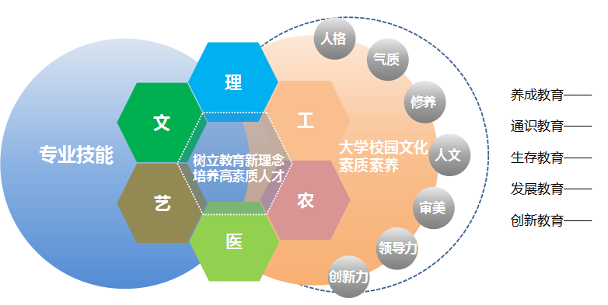

**图11.2 精品课程教学设计模式图**

1. **养成教育**

培养学生良好的生活、学习、思考与行为模式的教育。

1. **通识教育**

人文教育，拓展学生视野，引发学生学习兴趣，培养学生思维能力，以及启发学生发现问题、思

考问题、解决问题的能力。

1. **生存教育（适应教育）**

适应新的环境能力培养的教育。

1. **发展教育**

培养学习型人才。

**5. 创新教育**

以培养人的创新精神和创新能力为基本价值取向的教育，创新素质包含创新的动力系统、认识系统、方法系统、个性系统和行为系统。创新教育是素质教育的灵魂和最高层次。

#### （二）国泰安校园文化品牌建设SIS

SIS（School Identity System），译为校园文化品牌识别系统，立足于教育学的特质和规律，对学校及教育机构文化进行科学梳理和优化整合，并运用整体形象传播系统，将学校办学理念与视觉形象传达给学校周围关系或团体（包括学校内部与社会大众），并使其对学校产生一致的认同与价值观，进而发挥“内铸品牌，外树形象”的功能，提高学校的知名度和美誉度。SIS不仅仅是视觉符号上的表现，更是整体性、系统性的设计规划。

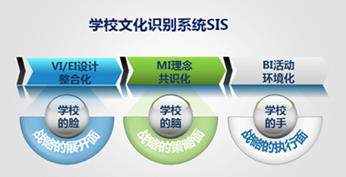

**图11.3 精品课程教学设计模式图**

#### （三）校园文化品牌传播

国泰安运用多种传播媒介，如人力资源管理实训室文化走廊，向广大师生展示人力资源管理的最新发展动态以及先进理念，介绍人力资源管理行业名企名家的成功故事，潜移默化中引导师生的行为方式与价值观。另外，开展和举办人力资源管理方面的学术交流研讨会和论坛会议，加强广播台、校园网和校报的建设，促进学校与相关公众分享交流信息，建立良好的互动关系，吸引公众注意力，以促进公众认知，从而构建特色化的学校品牌。

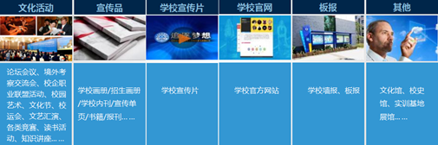

**图11.4 精品课程教学设计模式图**

## 第十二章 人才培养输出渠道全面贯通方案

本方案将从人才培养输出渠道的总体思路和具体实施分层进行表述。

国泰安认为，不论何种教育层次的教育机构，其最终目标都是为社会输出合格的人才，因此全面贯通人才输出渠道是国泰安教育增值服务体系中重要的一环。

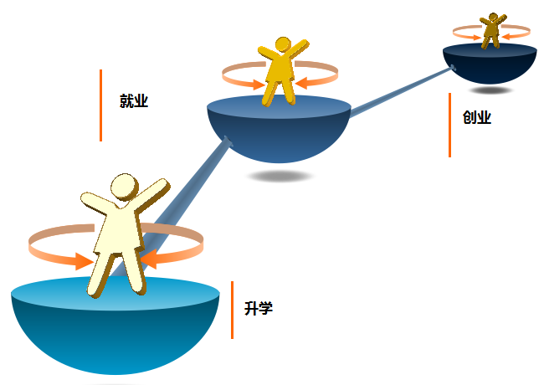

**图12.1 精品课程教学设计模式图**

### 一、全方位就业服务

国泰安的人才培养方案中，着重强调对理论和实践一体化的培养，从学业和职业的角度使学生具备专业的水平，通过实训锻炼和磨砺学生的实践能力及职业素养，提升学生的职业核心能力，强化其岗位技能，保证人才输出的质量。

#### （一）职业资质认证

人才培养的水平可以通过国家认可的职业水平来衡量，国泰安可以协助学校进行相关的资质认证及组织学生参加相关的资格认证考试。目前,人力资源管理专业的国家认证考试主要有：

**表12.1 人力资源管理专业证书**

| **序号** | **证书名称** | **发证机关** | **证书等级** |
| --- | --- | --- | --- |
| 1 | 人力资源管理师  国家职业资格证书 | 劳动和社会保障部培训就业司 | 人力资源管理员(四级)，助理人力资源管理师(三级)，人力资源管理师(二级)，高级人力资源管理师(一级) |
| 2 | 经济师（人力资源专业方向） | 人事部 | 助理经济师（初级）、经济师（中级）、高级经济师（高级） |
| 3 | 中国注册人力资源管理师证书(CHRP) | 中国人力资源开发研究会 | 分“准注册人力资源管理师”、“注册人力资源管理师”和“注册高级人力资源管理师”三个级别 |

#### （二）建立校园招聘信息服务平台

校园招聘信息服务平台是院校向企业公开学生供应窗口的平台，与就业信息网站不同的是，国泰安校园招聘信息服务平台将建立在统一的标准上，借助国泰安在校园教育领域的深耕，形成联校的规模效应，使校园招聘信息服务平台的信息能够跨越地域和院校交流，真正拓展校园招聘信息平台对人才培养输出渠道的贯通。

### 二、专业性创业指导

随着我国经济发展更加趋于质量化和结构调整的方向，传统教育体系下的学生将面临更加严峻的就业压力，在拓展人才输出渠道方面，校园创业已经成为学生输出的又一重要渠道。近些年，国家在教育领域给予的财政倾斜使院校在硬件建设和场地方面有了长足的进步，这为学校自建校内创业孵化园提供了坚实的基础。

国泰安通过规范总结企业管理运作模式，提供目前国内最具专业性的创业服务，包括创业指导、项目孵化支持、企业融资引荐、软硬件技术支持、创业教育培训、创业师资培训等服务。借助校内创业孵化园的工作，一方面为校办企业提供经验借鉴，有助于学校建设自己的校办企业，另外一方面也将成为学生输出的有效渠道。

### 三、海内外升学通道

打通高等院校学生的海内外升学通道不仅可以满足学生进入高层次院校深造的理想，而且可以满足现代科技发展对于高端人才的需求，对我国经济社会发展具有重要的意义。国泰安为人力资源管理专业应届毕业生开通海内外升学通道，为其搭建完善的服务平台，满足学生对更高层次学习的要求。

### 四、资源联动平台

政府、企业、学校、行业协会共同参与模式，学校根据社会人才需求制定人才培养目标和方案，承担全部的专业理论教学和部分的专业实践教学。企业根据人才培养目标和方案，与学校签订校企联合培养人才协议，将生产基地作为学校的教学科研实习基地，生产技术人员担任学生实习指导教师，承担一定的实践教学任务。

行业协会是国家经济体制下各行业的自律组织，支持和响应行业协会的号召和要求能够为人才输出奠定政策性的基础。通过国泰安遍布祖国大部分省市的服务网络，国泰安能够为学校提供跨越多地的行业政策信息，帮助学生找到最有利的发展地域及相关政策，为学校学生实现跨地域的人才流动提供帮助。

## 附件一：产品适用清单

注：★表示GTA推荐必选配置；

√表示GTA推荐可选配置。

| **项目** | **类别** | **对应课程** | **产品** | **本科** | **高职** |
| --- | --- | --- | --- | --- | --- |
| 软件 | 综合基础模块 | - | 人力资源管理实训平台 | √ | √ |
| 人力资源管理概论 | 人力资源实训软件 | ★ | ★ |
| 人力资源管理沙盘 | ★ | ★ |
| 企业管理 | 企业经营决策实训 | ★ | √ |
| ERP沙盘人机对抗系统 | ★ | ★ |
| 人力资源管理实训平台 | 人力资源管理实训平台 | √ | √ |
| - | 经典人力资源管理案例库 | √ | √ |
| 专业技能提升模块 | 人力资源战略与规划 | 人力资源规划实训软件 | ★ | ★ |
| 招聘与人员配置 | 招聘甄选关键技能实训软件 | ★ | ★ |
| 培训与开发 | 培训与开发关键技能实训软件 | ★ | ★ |
| 绩效考核与绩效管理 | 绩效管理关键技能实训软件 | ★ | ★ |
| 薪酬管理 | 薪酬管理关键技能实训软件 | ★ | ★ |
| 档案管理学 | 人事档案管理 | √ | √ |
| 员工关系管理 | 劳动关系管理 | √ | √ |
| 保险管理 | 保险实务模拟软件 | √ | √ |
| 职业技能拓展模块 | 工作分析与组织设计 | 工作分析技能实训软件 | ★ | ★ |
| 人员素质测评 | 心理健康评估及毕生发展平台 | √ | √ |
| 心理测验选拔模拟教学平台 | √ | √ |
| 评价中心模拟训练系统软件 | ★ | ★ |
| 人才测评技术E-learning学习中心 | √ | √ |
| 学生实验、案例演示中心平台 | √ | √ |
| 人力资源信息化管理 | 办公OA系统实训 | ★ | ★ |
| 人力资源管理实用文案/应用文协作 | 应用文写作分析软件 | ★ | ★ |
| 商务礼仪、现代礼仪 | 商务礼仪实训系统 | ★ | √ |
| 商务谈判 | 商务谈判实训系统 | ★ | √ |
| 心理学概论  人事心理学 | 国泰安心理学实训系统 | ★ | √ |
| 硬件 | 参数和配置 | 硬件参数和配置 | 按具体项目情况配备 | √ | √ |
| 增值服务 | 教学设计 | 专业市场调研 | 专业市场调研 | √ | √ |
| 成立教学指导委员会 | 成立教学指导委员会 | √ | √ |
| 教学设计方案制定及更新 | 教学设计方案制定及更新 | √ | √ |
| 特色化专业构建 | 特色化专业构建 | √ | √ |
| 教学资源 | 课程、教程开发 | 课程、教程开发 | √ | √ |
| 教学资源库 | 教学资源库 | √ | √ |
| 校内网实训基地 | 校内网实训基地 | √ | √ |
| 教学实施 | 教学大纲审定 | 教学大纲审定 | √ | √ |
| 校外师资配备 | 校外师资配备 | √ | √ |
| 校企合作、实习就业 | 校企合作、实习就业 | √ | √ |
| 师资提升 | 双师培养 | 双师培养 | √ | √ |
| 教师企业实践安排 | 教师企业实践安排 | √ | √ |
| 教研提升 | 教研提升 | √ | √ |
| 院校提升 | 大赛承办 | 大赛承办 | √ | √ |
| 技能鉴定 | 技能鉴定 | √ | √ |
| 教学会议 | 教学会议 | √ | √ |
| 联合培训 | 联合培训 | √ | √ |
| 精品课程 | 精品课程 | √ | √ |
| 重点特色专业 | 重点特色专业 | √ | √ |

附件二 : 走进国泰安



以推动人类教育进步和发展为使命

以教育创新回归教育本源为立足点

打造并发展“智慧教育”综合服务产业

立足中国本土，面向“一带一路”国际市场

开启中华民族创新源泉，弘扬中华文化，输出中国软实力

为改善和提升整个社会人口素质、推动社会健康幸福发展而不断努力！

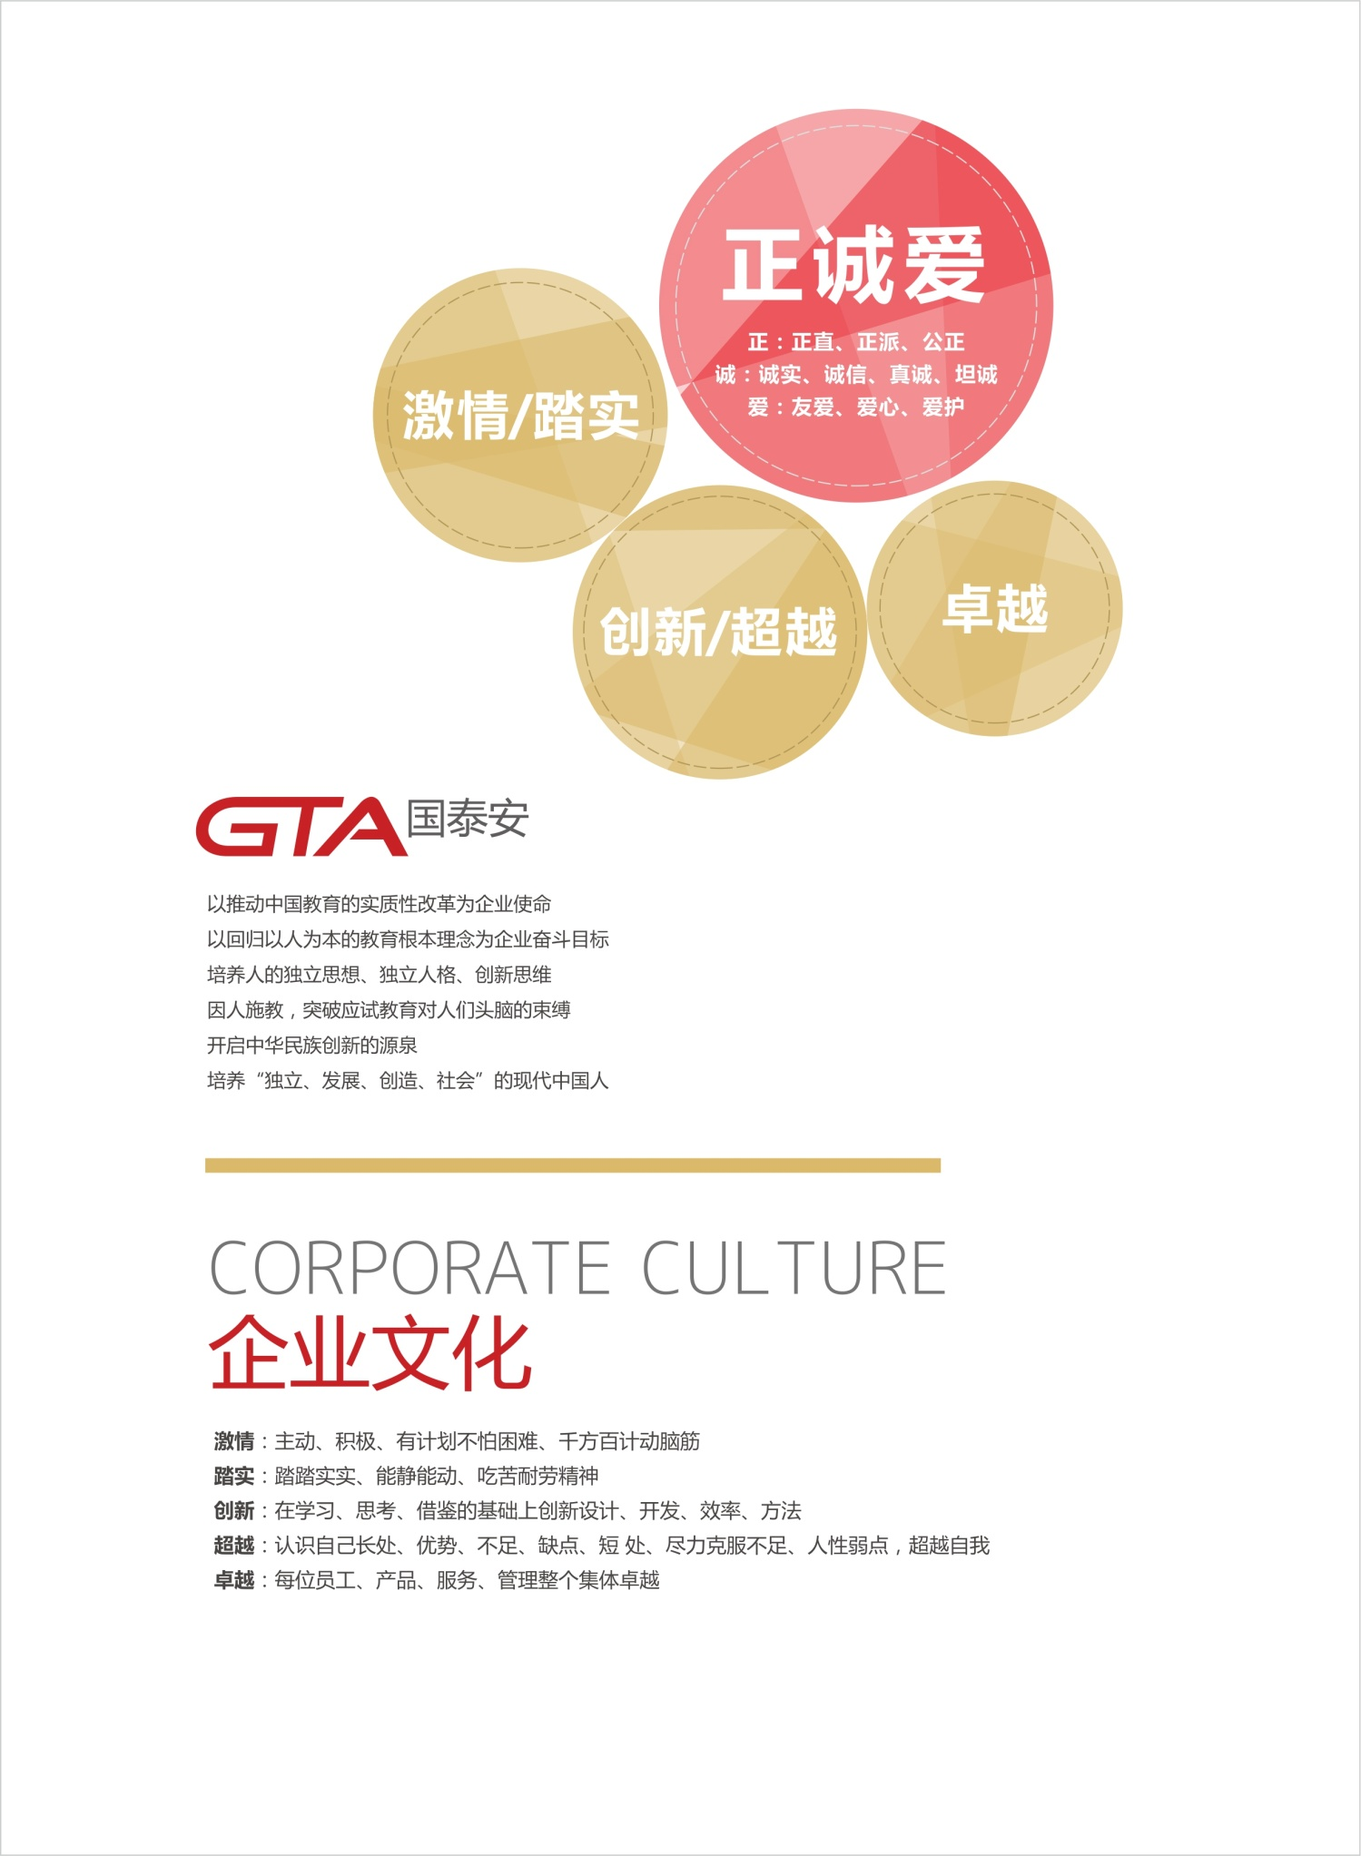

**企业文化**

|  |
| --- |
| 正—— 正直、正派、公正  诚—— 诚实、诚信、真诚、坦诚  爱—— 爱家人、爱同事、爱团队、爱企业、爱社会、爱国家 |
| 激情：有激情才有事业，有激情才有效率，有激情才有生命的活力  踏实：做事情扎扎实实，脚踏实地，吃苦耐劳，不患得患失，有耐性有韧性  创新：机制创新、销售创新、管理创新、技术创新，善于学习、思考和借鉴 |
| 超越：认识自己的优势、长处、缺点和不足，尽量克服人性弱点，不断超越自我  卓越：每位员工、每件产品、每次服务、每项管理，创造整个集体的卓越 |

**公司简介**

深圳国泰安教育技术股份有限公司（以下简称为“国泰安”或“公司”）是一家致力于为高等教育、职业教育、基础教育等各类教育机构及金融机构提供专业建设咨询、一流产品服务、整体解决方案的高科技集团公司。

公司诞生于2000年，以财经学术研究数据库建设起步，现已发展成为中国教育与中国高端金融信息领域最为专业、极具规模、技术领先的综合解决方案与一体化产品服务提供商，是“国家级高新技术企业”“国家规划布局内重点软件企业”“国家火炬计划重点高新技术企业”。

****公司的产品与服务主要包括：为高等教育、职业教育、基础教育领域提供教研、教学、管理、资源、实验及增值服务全方位支持的“易”系列教育服务；涵盖中国证券、期货、外汇、宏观经济与行业等领域的“元”系列精准数据服务；以及为金融机构提供全套量化投资服务方案的“宽”系列金融服务，对推动我国教育创新及金融创新做出了较大的贡献。

**70多个事业部▪70余个学科专业的丰富产品线**

|  |  |  |
| --- | --- | --- |
| **财经类**  财会学科建设整体解决方案  小微金融教学整体解决方案  物流学科建设整体解决方案  电子商务专业建设整体解决方案  经管类综合实践教学体系解决方案  财务/审计/税务综合实训室  投资管理/资金管理综合实验室  国际贸易实验室  物流管理实训室 | **电子信息类**  电子信息技术专业建设整体解决方案  应用电子技术专业建设解决方案  电气技术应用专业建设整体解决方案  计算机学科建设整体解决方案  计算机应用专业建设整体解决方案  网络技术专业建设整体解决方案  计算机基础/网络技术/网络布线实验室  计算机网络技术实训室  计算机组装与维修实训室 | **制造类**  电力专业整体解决方案  电气自动化专业建设解决方案  机电一体化专业整体解决方案  模具专业建设整体解决方案  数控技术专业建设整体解决方案  焊接技术专业建设整体解决方案  机电工程系列实训中心  机械基础/设计/加工实验中心  现代制造技术实训中心 |
| **旅游类专业**  高星级饭店运营与管理专业建设综合解决方案  旅游管理专业建设整体解决方案  餐饮信息化实训室  饮食文化展示室/美食体验馆建设方案  **公共事业类**  家政服务专业建设整体解决方案  文秘专业建设整体解决方案  行政管理实验室  **轻纺食品类**  服装专业建设整体解决方案  食品加工技术专业建设整体解决方案  服装染整专业实训中心  中、西营养分析实训室  **艺术设计传媒类**  动漫专业建设整体解决方案 | **医药卫生类专业**  护理专业建设整体解决方案  药学专业建设整体解决方案  健康管理专业建设整体解决方案  老年/儿童/外科护理实训室  **生化与药品类**  药品营销专业整体解决方案  化学化工专业建设解决方案  药物基础/生产实训室  化工安全实训室  **土建类**  建筑安全/土建实训中心  **资源开发与测绘类**  矿山安全实训室解决方案  **农林牧渔类**  农林牧渔类专业建设整体解决方案 | **法律类**  法学综合实训室  **文化教育类**  学前教育专业建设整体解决方案  3D幼儿园实训平台  **通用创新类**  创业教育整体解决方案  创业孵化基地建设方案  协同创新中心建设方案  校园文化建设整体解决方案  主题式智慧校园解决方案  虚拟仿真实验中心解决方案  资源建设与应用建设解决方案  在线教育应用服务解决方案  就业拓展服务中心解决方案  公共实训中心整体解决方案 |

国泰安拥有一支系统、专业的教育产品事业部体系，为包括普通高校、高职、中职、基础教育领域的70余个学科专业提供教学实训综合解决方案，涵盖金融财会、经济管理、物流商贸、旅游会展、信息技术、工程制造、健康家政、创业就业等专业领域，并得到学校的高度认可和广泛应用。同时，公司还在不断整合国内外优质教育资源，进一步丰富产品线，满足学校更多专业需求，为用户提供更多优秀的教学实训综合解决方案。

**覆盖全国50余个城市、20多个国家的服务网络**

国泰安公司总部位于科技之都深圳，背靠国际经济、金融、贸易中心香港，并在北京、上海、广州、重庆、合肥、香港、台北等50多个城市设有分公司或办事处，形成通达全国的服务网络。同时，国泰安业务已拓展到韩国、日本、新加坡、美国、澳大利亚、香港、台湾等20多个国家和地区，为全球3000多家教育机构、研究机构、金融机构客户提供创新服务。

**优秀团队、资深专家与合作伙伴**

国泰安公司现拥有4000多位优秀员工，研发人员以及技术工程师占公司人数60%。毕业于美国宾夕法尼亚大学、德克萨斯州立大学、香港理工大学、北京大学、清华大学等海内外名校的博士、硕士及海外留学人员近800人。

500多位来自普林斯顿大学、香港大学、北京大学、清华大学、上海交大等国内外著名大学教授、权威学者组成国泰安顾问团队。30余家海内外学术、业界翘楚（包括美国沃顿商学院、香港大学、日本QUICK、韩国EBSCO）与国泰安达成长期合作伙伴关系。

**雄厚的技术研发实力和权威荣誉资质**

国泰安技术研发实力行业内独占鳌头，拥有CMMI3级、计算机信息系统集成企业3级资质。近5年公司研发投入5亿元以上，取得280多项自主创新产品专利和著作权产品，且数量仍在不断刷新。国泰安“易”教育平台荣获2013年中国年度创新软件产品称号。2012年广东省电子信息（软件）自主创新产品认证的71个项目，国泰安独占3席。国泰安金融实验室与华为、大族激光等知名企业喜获深圳市重点自主创新产品殊荣。公司已通过CMMI三级认证、ISO9001:2008质量认证。

**国际领先的教学实训设计理念**

国泰安在国内率先引进欧美国家先进的教学理念，并结合中国实际探索出一套系统、先进的教学实训综合解决方案，将传统的实验室建设提升为集“实验室建设（软件系统、管理平台、硬件设备、布局规划、文化渲染）、课程创新设计、资源开发与共享、增值服务运作”于一体的综合解决方案，确保每一次项目的完成均是一份完美的答卷。

**丰富的教学实训综合解决方案实施经验**

公司已经为国内外20多个国家和地区的3000余家客户提供了卓越的产品与优质的服务。在中国，国泰安曾为北京大学、清华大学、上海交大、厦门大学等知名高校和北京电子科技职业学院、深圳职业技术学院、厦门城市职业学院等职业院校提供了综合实训解决方案，积累了丰富的建设经验，可为用户提供实验室设计运营、教学资源建设、师资队伍培养、专业合作共建等全方位的服务和支持。

**全面、深度、持续的创新性增值服务**

国泰安在行业内独家创新推出极受客户认可的全面、周密、精深、个性且具有前瞻性的增值服务，并依托实训软件与设备设计制造、职业教育实训服务、学生创业就业服务和校企合作服务等四大专业服务中心，向客户提供包括“专业共建、合作办学、科研课题、学术研讨、合作交流、论坛峰会、专业大赛、资源共享、建立产学研校企合作联盟、校园文化建设与品牌提升”等一系列增值服务，与客户一同打造品牌化、特色化的区域、国家乃至国际教育标杆。

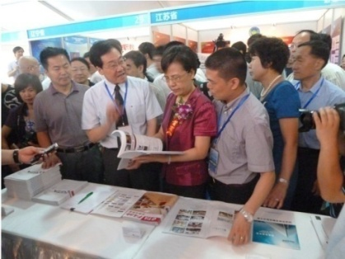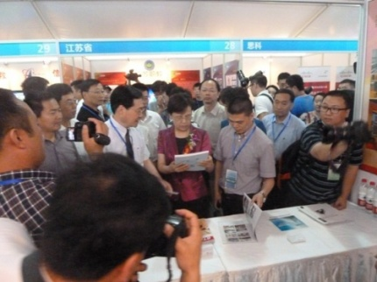

教育部鲁昕副部长考察国泰安产品，并给予高度好评（2012年06月）

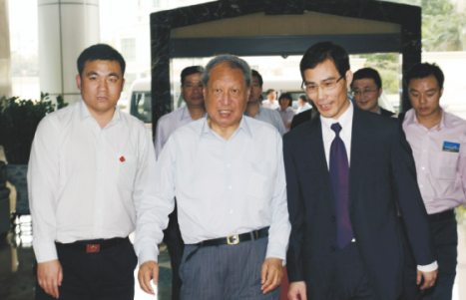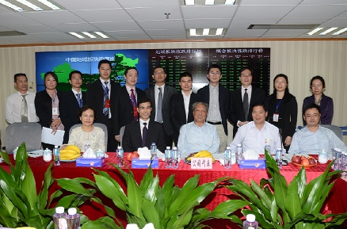

原全国人大常委会副委员长成思危视察国泰安（2011年11月）

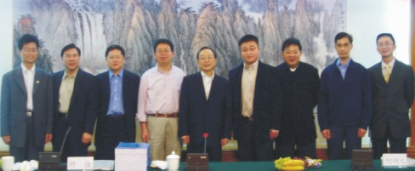

原全国人大副委员长蒋正华先生视察国泰安（2005年02月）

**国泰安高管团队**

**陈工孟**

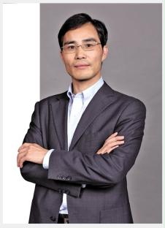**国泰安董事长兼总裁**

**中国风险投资研究院创始院长**

**上海交通大学金融学教授，博士生导师**

**美国德克萨斯州立大学工商管理硕士、金融学博士**

陈博士是国际知名金融学者，他先后为国务院研究室、国家财政部、国家审计署、国家科技部、中国人民银行、陕西省人民政府及国家领导人的相关政策制定工作做出了许多直接的重要贡献。国务院总理李克强（时任辽宁省省委书记期间）、第十届全国人大副委员长成思危、第十届全国人大副委员长蒋正华、原科技部部长徐冠华、原财政部部长项怀诚、辽宁省省长陈政高（任职沈阳市市委书记期间）、原陕西省省委书记李建国、原四川省省长蒋巨峰、国家审计署审计长刘家义、财政部部长楼继伟等领导多次接见陈博士，并给予充分肯定。

陈博士曾在香港理工大学任教15年，桃李满天下，培养了一大批金融博士等高端人才；陈博士在教育，经济、金融和风险投资领域造诣颇深，著述丰富。1997年至今，他在国际及国内著名经济金融学杂志（包括JFQA，JE，JBF，JCF，经济研究，管理世界，求是，金融研究等）发表了60多篇学术论文。牛津大学出版社、清华大学出版社等国内外著名出版社出版过由他主编撰写的20余部财务与金融方面书籍。中共中央主办的《求是》杂志、《大公报》、《中国证券报》、《经济研究》、《管理世界》等大篇幅地刊登过陈博士的文章。陈博士与世界银行原副行长林毅夫、清华经济管理学院副院长白重恩、北大光华管理学院院长蔡洪滨等15位金融经济学者入选2014年中国高被引学者（经济、经济计量学和金融领域）榜单。

**高 宁**

**国泰安副董事长兼常务副总裁**

**西安交通大学管理学院兼职教授、博导**

**香港理工大学博士**

高宁先生是香港理工大学博士，曾任香港理工大学中国会计与金融研究院助理主任、研究员、香港浸会大学商学院荣誉研究员，并曾担任香港与国内多家企业的研究、管理和融资顾问。他曾主导开发了一系列财经数据库、教学研软件、证券分析系统、国泰安金融实验室等教育及实训产品。具有十多年的企业营运、销售、财务、并购等高管经验，是专家型的企业管理者。

**王春雷**

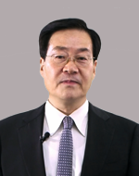**国泰安执行总裁**

**华南师范大学数科院、汕头大学商学院兼职教授**

王春雷先生是中山大学MBA和EMBA，拥有十多年教学和二十多年企业管理工作经验。他曾任职深圳证券交易所信息公司助总、全景网络公司副总、巨灵信息公司总裁等岗位，具有复合专业背景、丰富的工作经验，在财经资讯、中心数据库建设、数据挖掘应用及金融工程研究等方面具有较高的理论水平和丰富的实践经验，是财经资讯应用方面的专家。他参与并主持开发了中国大陆第一代大型财经数据库、第一代财经资讯终端产品、第一代算法交易和金融工程研究平台等金融产品。

**唐应元**

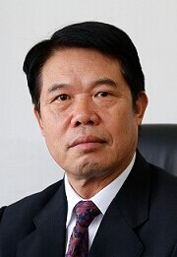**国泰安执行总裁**

唐先生是中国科技金融促进会专业委员，资深风险投资家，在深圳从事创业投资18年，具有丰富的投融资及企业实际经验。他创始并担任10多年核心高管（副总经理）的深圳市高新投集团，是我国最具创新能力的风险投资兼高科技企业综合金融服务机构，投融资企业过万家，培育了70多家知名企业在中小板、创业板和境外上市，为深圳的高新技术产业发展做出了重要贡献。

唐先生曾在深圳市计划委员会（发改委）工作了十多年，担任社会发展处、文教科技处领导，参与创办我国最前沿的职业教育机构深圳市高等职业技术学院，对职业技术教育和素质教育有超前的理念。

**仇旭东**

**国泰安高级副总裁**

**安徽大学兼职教授、硕士生导师**

**中国股权投资研究院副董事长**

仇旭东先生是复旦大学EMBA，高级编辑职称，国内知名的高级职业经理人。担任集团、公司高管30年之久。主持某中外合资公司上市并担任董事长，曾任某省会城市机关报社总编辑、党委书记（法定代表人）和市委副秘书长。独创以品牌使用权为核心内容的股权投资形式，主持投资八位青年创业者创办实业公司并获得成功。曾任美国GLG公司顾问、专家。仇先生阅历丰富，领导和组织能力强，既有公司CEO的领导驾驭能力，也有传媒单位一把手的掌控经验，除具备CEO的基本素质外，尤为精通企业并购、战略、投资、财务、法务等方面的知识。

**丁 艳**

**国泰安副总裁**

**香港大学金融学博士、北京大学金融学硕士**

**中科大ＭＢＡ兼职导师，安徽财经大学兼职副教授**

丁艳博士熟悉资本运作、风险投资，专长教育研究，拥有丰富扎实的教育背景、敏锐的宏观经济政策分析能力及较强的实际项目和方案运作能力。

丁艳博士拥有政府部门、研究部门、风险投资研究机构的工作经历，曾任职于中国风险投资研究院副院长、研究出版部主任，对创业投资相关行业政策提出政策建议并发布政策解读；组织并参与国家科技部、世界银行、亚洲开发银行课题研究，系亚行专家库专家，并定期发布研究报告，分析我国VC/PE发展动态。她对风险投资机构的内部治理、团队管理、增值服务能力、投资行业偏好或投资阶段偏好等进行深入研究，协助地方政府制定政府引导基金运作方案，并作为独立第三方负责基金运作绩效评估。她还参与建立覆盖区域的投融资服务网络，积极参与项目投融资服务，提供行业研究报告和专业建议。

**鲍清岩**

**国泰安副总裁**

**毕业于天津职业技术师范大学，四川大学管理学博士（在读）**

鲍清岩先生在物联网领域钻研多年，拥有丰富的理论与实践经验，历任物联网RFID产业联盟专家委员会专家委员、北京阿法迪信息技术研究中心（IFORWARD Center RFID）信息技术专家。曾担任过香港普诺玛集团技术工程师、高级项目经理、事业部总经理；蓝泰科技高级项目经理等职位，曾为大型央企、知名高校主导开发数十个物联网、物流、信息化管理系统。

鲍清岩先生具有扎实和丰富的企业一线运营及管理经验，是技术+专业+管理的复合型人才；尤其在团队建设、业务模式创新、团队管理与运营等方面具有丰富的经验。

**国泰安“百名博士助力计划”“百名双师型教师培养计划”**

为进一步提升国泰安在教育与金融领域的研究水平和服务能力，公司正式启动“百名博士助力计划”和“百名双师型教师培养计划”。

**一、国泰安百名博士助力计划**

国泰安凭借自身在国内教育领域、学术研究领域和企业界的影响力，组建、选拔并培养一批对中国教育改革创新发展有深刻洞察和了解，能够为院校专业建设和改革创新，提供专业、科学、深入的教育研究与教学指导工作的博士，大力提升我国院校师资队伍建设，提高教育质量，实现健康、快速、持续发展。

计划目的：

1．依托国泰安庞大的博士人才储备，培养一批对中国职业教育发展有深刻洞察和了解，能够凭借高超的专业理论水平和研究素养，为职校的改革发展提供专业、科学、深入的研究与教学指导的高级人才队伍。

2．立足社会和行业对人才的需求，为院校优化调整人才培养目标、专业设置与课程结构提供专业研究和具体策略指导，协助院校与时俱进地推进改革创新发展。

3．国泰安与国家超级计算深圳中心、中科院深圳先进技术研究院、云南泛亚金融工程研究院、天津职业技术师范大学、上海海事大学等单位达成战略合作，并合作设立研究机构，在金融量投、大数据、云平台、智慧教育、职业教育改革创新等方面展开深度合作，致力于各领域前沿研究与应用拓展。

**二、国泰安百名双师型教师培养计划**

借鉴德国、日本等发达国家职业教育先进经验，深入结合我国实际情况，通过国泰安创新性的校企合作模式，选拔、组建并培养具有高素质教学水平和丰富行业实践应用能力的双师型教师队伍，以充实国泰安师资资源与专家团队，为广大职业院校提供以就业发展为导向的技能性、实践性教学服务与校企深度合作。

计划目的：

1．选拔、组建并培养一批专业理论精湛、专业技能扎实、实践经验丰富，且能胜任教学科研和生产实践双重工作的复合型教师。

2．对口服务于国泰安职校客户，切实满足学生对理论、技能的双重需求，促进职业学校实验、实训基地建设，突出能力教学，最终将从根本上消除职校发展中难招生、难安排就业等突出问题。

3．打造校企合作新模式，以双师型教师为纽带，将企业实际需求和行业标准深入引进到职业院校之中，推进院校在学科设置、培养目标、教学方法及人才输送等方面的改革与提升。

## 附件三：国泰安客户（部分）

|  |  |  |  |
| --- | --- | --- | --- |
| **客户类型** | **客户名称** | | |
| **高职** | 南昌职业学院 | 郑州市商业技师学院 | 辽宁水利职业学院 |
| 河北软件职业技术学院 | 怀化职业技术学院 | 广东交通职业技术学院 |
| 新疆科技学校 | 厦门技师学院 | 山西煤炭职业技术学院 |
| 广西经济职业学院 | 山西交通职业技术学院 | 唐山工业职业技术学院 |
| 兰州信息工程职业学院 | 广东省财经职业技术学校 | 山东科技职业学院 |
| 呼伦贝尔职业技术学校 | 西安职业技术学院 | 北京劳动保障职业学院 |
| 西藏职业技术学院 | 广东高级技工学校 | 广东青年职业学院 |
| 山西省财政税务专科学校 | 上海邦德职业技术学院 | 贵州省电力职业技术学院 |
| 肇庆工商职业技术学院 | 内蒙古经贸外语职业学院 | 广州工程技术职业学院 |
| 长春职业技术学院 | 厦门华厦职院 | 石家庄科技工程职业学院 |
| 广州华商职业学院 | 唐山工业职业技术学院 | 济宁职业技术学院 |
| 宁夏职业技术学院 | 广西华侨学校 | 珠海市第一中等职业学校 |
| 沈阳技师学院 | 广西银行学校 | 无锡市高级技术学校 |
| 山西兴华职业学院 | 上海行健职业学院 | 惠州经济职业技术学院 |
| 北京财贸职业学院 | 合肥滨湖职业技术学院 | 河南省南阳农校 |
| 秦皇岛职业技术学院 | 渝州职业科技学院 | 山西煤炭职业技术学院 |
| 广州城市职业学院 | 阜阳职业技术学院 | 长沙市职业技术学院 |
| 深圳第二高级技工学校 | 沈阳市化工学校 | 贵州轻工职业技术学院 |
| 湖南软件职业技术学院 | 山东科技职业学院 | 乌鲁木齐市职业中专学校 |
| 河北软件职业技术学院 | 大连职业技术学院 | 湖南科技经贸职业学院 |
| 无锡技师学院 | 杭州交通高级技工学校 | 贵州商业高等专科学校 |
| 内蒙古商贸职业学院 | 定州市职业技术教育中心 | 中山市技师学院 |
| 中欧国际工商学院 | 成都航空职业技术学院 | 河南省工业学校 |
| 上海立信会计学院 | 长春市公共关系学校 | 福建对外经贸职业学院 |
| 浙江工贸职业技术学院 | 北京经济管理职业学院 | 江西城市职业学院 |
| 黄海职业学院 | 四川交通运输职业学校 | 安徽财贸职业学院 |
| 上海金融学院 | 绍兴文理学院 | 长沙商贸旅游职业技术学院 |
| 广西国际商务职业技术学院 | 东莞职业学院技术学院 |  |

## 附件四：联系方式

深圳总部：深圳市南山区学苑大道1001号南山智园A4栋

服务电话：800-999-3099 400-609-6665

服务邮箱：market@gtafe.com

传真号码：0755-83940070

国泰安全国服务网络：

| **区域** | **省份/直辖市/自治区** | **联系人** | **电话** | **邮箱** |
| --- | --- | --- | --- | --- |
| 东部 | 上海、江苏、浙江、安徽、山东 | 杨先生 | 025-66065536 | yi.yang@gtafe.com |
| 王先生 | 0551-63770276 | haiyong.wang@gtafe.com |
| 李先生 | 021-51308944 | xiao.li1@gtafe.com |
| 李先生 | 0551-68103734 | bing.li@gtafe.com |
| 黎先生 | 0571-87832550 | min.li1@gtafe.com |
| 杨先生 | 021-51308938 | wendi.yang@gtafe.com |
| 田先生 | 0531-58763599 | libo.tian@gtafe.com |
| 南部 | 广东、海南、福建 | 李先生 | 020-62913037 | xianyi.li@gtafe.com |
| 习先生 | 020-62913035 | Gaojian.xi@gtafe.com |
| 邱先生 | 059-528836582 | changhui.qiu@gtafe.com |
| 张先生 | 0898-66765554 | bo.zhang3@gtafe.com |
| 西部 | 重庆、四川、贵州、云南、陕西、甘肃、青海、新疆 | 彭先生 | 029-68611089 | qingrong.peng@gtafe.com |
| 张先生 | 028-86636713 | mingming.zhang@gtafe.com |
| 王先生 | 023-68797235 | xinqi.wang@gtafe.com |
| 郭女士 | 0931-4538115 | xiaofeng.guo@gtafe.com |
| 冯女士 | 0871-67165750 | chengcheng.feng@gtafe.com |
| 董先生 | 0851-6597769 | hui.dong@gtafe.com |
| 郑女士 | 0991-8761503 | liying.zheng@gtafe.com |
| 中部 | 河南、湖北、湖南、江西、广西 | 许女士 | 0371-86585990 | baoyu.xu@gtafe.com |
| 张先生 | 027—88703207 | rui.zhang@gtafe.com |
| 周先生 | 0731-82063957 | yangqing.zhou@gtafe.com |
| 龙先生 | 0791-87672468 | kaihong.long@gtafe.com |
| 庞先生 | 0771-5687381 | wei.pang@gtafe.com |
| 北部 | 北京、天津、河北、山西、内蒙古 | 赵先生 | 010-57537018 | yang.zhao@gtafe.com |
| 于先生 | 18812550219 | pei.yu@gtafe.com |
| 刘先生 | 0351-4945112 | yuehua.liu@gtafe.com |
| 宋先生 | 010-57537018 | dianliang.song@gtafe.com |
| 白先生 | 13323215070 | zhiwei.bai@gtafe.com |
| 辽宁、吉林、黑龙江 | 曹先生 | 0451-84362625 | ji.cao@gtafe.com |
| 张先生 | 024-66694785 | cheng.zhang@gtafe.com |
| 刘先生 | 0431-81683328 | shuqun.liu@gtafe.com |
| 董先生 | 024-66694660 | zhonglin.dong@gtafe.com |